INFOVISIE MAGAZIEN - september 2013 - JAARGANG 27

Inhoud 03
Voorwoord 05
Update-info 06
Artikels
Tablets met Windows aan de tand gevoeld 10
Test van compacte (online)daisyspelers 22
NVDA versus Jaws en Supernova 31
OCR, wat is er nu allemaal? 35
De app-ontwikkelaar 42
Apps: selectie van de redactie 45
Agenda 54
Technische fiches
Beeldschermloepen
Compact 4 HD 57
ReadIt Wand 59
Brailleleesregels
Braillex EL 40c, 60c en 80c 61
Vergrotingssoftware
iZoom 63
Adressen leveranciers 65
Colofon 67

We willen de lezers van Infovisie MagaZIEN erop attent maken dat dit tijdschrift ook in daisy-audioformaat op cd beschikbaar is. Het wordt professioneel voorgelezen en verschijnt quasi-gelijktijdig met de zwartdruk- en de HTML-versie. Als u naar dat formaat wil overschakelen, kunt u ons dat melden.
Wij sturen u graag een proefversie op.
Vanaf deze jaargang kan de daisyversie van Infovisie MagaZIEN ook via anderslezen.be gedownload worden. Vraag ernaar!

VOORWOORD
Beste lezer,
Zowel in de landbouw, als in de literatuur en de schilderkunst is de herfst het seizoen van de overvloed. En dat geldt dit jaar ook voor Infovisie MagaZIEN. Wij zijn blij u een bomvol herfstnummer met 68 pagina’s recente informatie (in de zwartdrukversie) te kunnen aanbieden.
Als u tot onze app-watchers behoort, is het u natuurlijk al opgevallen dat we het vooral over iOS en Androidtablets hadden. Maar er is ook een reeks tablets op de markt die onder een (aangepaste) versie van Windows werken. Tijd dus voor medewerkers van het Vlaams Digitaal Oogpunt om de bruikbaarheid voor mensen met een visuele beperking te testen.
Daisyspelers voor cd’s kent iedereen onderhand wel. Ditmaal hebben de testers van het Vlaams Digitaal Oogpunt zich toegespitst op de compacte en de onlinedaisyspelers.
Sinds 2006 is er een openbronschermuitlezer te verkrijgen, NVDA. Visiomedewerkers Fokke Neef en Ilse van den Hoek gingen voor ons na of die de vergelijking met de commerciële producten aan kan.
Christof de Vries vertelt ons wat OCR is, maar vooral waarom OCR een steeds grotere rol speelt bij beeldschermloepen. Twee ervan worden kritisch doorgelicht.
Apps maken steeds meer deel uit van het dagelijks leven, ook voor onze doelgroep. Sinds begin dit jaar wijdt Infovisie MagaZIEN er een aparte rubriek aan (in dit nummer met niet minder dan 9 apps). Daarnaast besteedt Jos Jong aandacht aan de app-ontwikkelaars en hoe hen te motiveren om toegankelijke software te schrijven.
Als u snel van nieuwigheden op de hoogte wilt zijn, dan is onze update-inforubriek iets voor u. Zo wordt er ditmaal o.m. (kritische) aandacht besteed aan een geplande smartphone met ingebouwd brailledisplay.
Onze fiches focussen deze keer op beeldschermloepen, leesregels en vergrotingssoftware.

Veel leesplezier,
Jan Engelen

UPDATE-INFO
WIPO-verdrag ondertekend
Op 28 juni ’13 werd in het Marokkaanse Marrakech het WIPO-verdrag ondertekend. WIPO staat voor World Intellectual Property Organization.
Na meer dan tien jaar overleg en lobbywerk, werd een overeen-komst bereikt voor het interna-tionaal WIPO-verdrag dat wereldwijd een betere toegang moet garanderen tot publicaties in aangepast leesformaat voor iedereen met een leesbeper-king. Onlinedistributie en grensoverschrijdend leenverkeer horen daarbij. Het is nu zaak dat internationaal WIPO-verdrag op VN-niveau om te zetten naar Belgische (en Nederlandse) wetgeving.
De World Blind Union (WBU) en de internationale bibliotheek-organisatie IFLA hebben een belangrijke rol gespeeld in het bereiken van dat resultaat. Het Vlaamse Luisterpunt heeft als lid van de stuurgroep van de IFLA-sectie 'Libraries Serving Persons with Print Disabilities' daartoe haar steentje bijge-dragen. Op de website van Luisterpunt kunt u de tekst van het WIPO-verdrag en de IFLA-verklaringen lezen. Een Nederlandstalige versie is vooralsnog niet beschikbaar. www.luisterpuntbibliotheek.be/nl/actueel/nieuws/doorbraak-internationaal-verdrag-mirakel-van-marrakech.
CakeTalking Upgrade
In mei ’13 lanceerde de Amerikaanse firma Dancing Dots een upgrade van CakeTalking. CakeTalking is een software om de SONAR muziekproductiesoft-ware toegankelijk te maken via het schermuitleesprogramma Jaws. In die complexe materie van toegankelijkheid van muziek werken de drie hierboven aange-haalde programma’s samen om een oplossing te realiseren.
De upgrade van CakeTalking heeft nieuwigheden en oplos-singen voor enkele moeilijk te hanteren schermen en vensters. Zo heeft men 'Sweet Points' ontwikkeld, een tool om een muisklik te genereren via sneltoetsen. Verder is er nu ook compatibiliteit met Jaws versie 14 en dat zowel voor de 32- als 64-bitsversie van Windows 7.
Verder zijn er bugfixes voorzien voor enkele veel gebruikte muzieksoftwaresynthesizers en ook enkele navigatiefuncties in het trackvenster zijn verbeterd.
Voor wie al een volledige versie van Caketalking heeft die aange-kocht werd na september 2012, is de upgrade gratis te down-loaden van de website van Dancing Dots. Voor hen die CakeTalking aankochten vóór die datum, kost de upgrade 76 euro. Meer info bij www.dancing
dots.com of leverancier Sensotec (B).
Perkins Smart Brailler
De bekende Perkinsbraille-schrijfmachine is nu beschikbaar in een geavanceerde versie als Smart Brailler. De Smart Brailler gebruikt dezelfde behuizing als de Next Generation Perkins Brailler. De Smart Brailler beschikt over een schermpje en over spraakweergave en is daardoor vooral gericht op mensen die braille aanleren. Het vereenvoudigt aanzienlijk de communicatie tussen een ziende leraar en zijn blinde leerling. Oefeningen kunnen in de Smart Brailler opgeslagen worden. Een herlaadbare en verwijderbare batterij zijn ingebouwd. De Smart Brailler kan ook zonder display en spraak gebruikt worden als een gewone mechanische brailleschrijf-machine. De richtprijs in de USA bedraagt 2 195 dollar.
Info: http://www.perkins.org/
smartbrailler/.
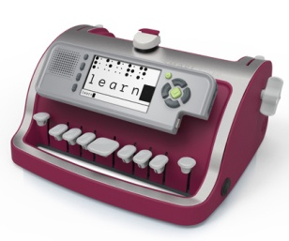
RAY smartphone
De RAY is een Huawei Android-smartphone voor de blinden. De RAY kan met behulp van spraak-weergave gebruikt worden. Een beperkt aantal functies zijn mogelijk. Namelijk bellen vanuit contactpersonen, sms’en laten voorlezen maar niet zelf schrijven, gps en onlinebook-services voor de USA en Israël. Ook een agenda is voorzien. Verder beschikt de RAY over wifi, een aanraakscherm en Android versie 2.36. Het geheugen kan uitgebreid worden met SD-geheugen-kaartjes. Hij werd ontworpen en gemaakt in Israël en de richt-prijs bedraagt 500 dollar (384 euro). Een leverancier in België of Nederland is nog niet bekend. De RAY is beschikbaar in Israël en de Verenigde Staten.
Info: http://www.project-ray
.com/products
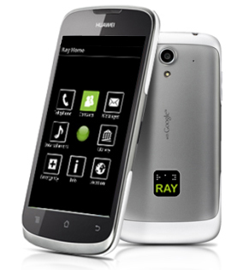
Smartphone voor blinden uit India
Een Indiase firma heeft een prototype van een smartphone met brailleweergave ontwikkeld. Het apparaat heeft nog geen naam en wordt uitgetest in een oogheelkundig instituut. De smartphone gebruikt het prin-cipe van materialen met een vormgeheugen voor de braille-puntjes. Het 'scherm' heeft een pinnetjesrooster met braille-voorstelling van tekst. Zoals op de foto te merken is, zien we nog geen behuizing maar enkel een printplaatje met een elektronisch circuit. Afwachten of het wat wordt. Info: http://articles.timesofindia
.indiatimes.com/2013-04-19/
gadgets-special/38673838_1_
braille-smartphone-innovation-incubation
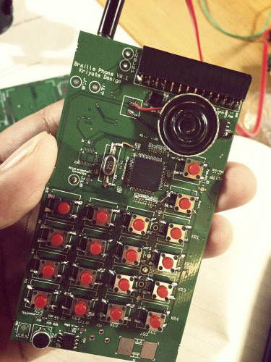
DaisyLezer app update
De Nederlandse Stichting Dedicon heeft een update uitgebracht van zijn app om daisyboeken te lezen. DaisyLezer versie 1.2 beschikt nu over een downloadmogelijk-heid, zodat onafhankelijk van een internetverbinding kan gelezen worden. De gebruiker kan zoeken naar boeken in de catalogus van Aangepast Lezen en de lectuur van zijn keuze direct toevoegen aan de boekenplank. Tot slot werd ook een handleiding toegevoegd. Info: https://itunes.apple.com/nl/app/daisylezer/id524333736?mt=8
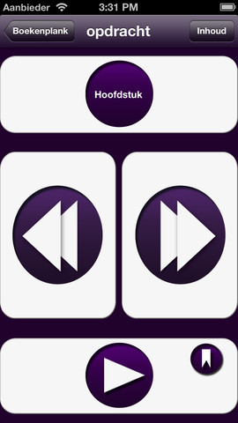
VIP-Reader voor pdf
De Zwitserse blindenorganisatie SZB heeft, in samenwerking met nog twee andere partners, een gratis software gemaakt waar-mee slechtzienden makkelijk toegang hebben tot de veel gebruikte pdf-documenten. De VIP-Reader is onmiddellijk beschikbaar voor Windows, MacOS en Linux. De tekst uit pdf-bestanden wordt opnieuw geformatteerd met het Tiresias-lettertype (zoals in de gedrukte versie van dit magazine). De vergroting en het contrast kunnen door de gebruiker ingesteld worden. De tekst wordt ook herschikt op venster-breedte zodat die enkel van onder naar boven moet gescho-ven worden. De bediening kan zowel met de muis als via de toetsen gebeuren.
SZB geeft tegelijk de bezorgd-heid mee dat met een correcte aanmaak van een pdf-bestand veel ontoegankelijkheid kan vermeden worden. Daarvoor worden dan ook tips gegeven. Info: http://www.szb.ch/presse/
mitteilungen/erster-pdf-reader-fuer-sehbehinderte.html.
MAGic Forum
Nederlandstalige gebruikers van het vergrotingsprogramma (met spraakweergave) Magic kunnen terecht op http://groups.yahoo.
com/group/MagicNL.
Het forum is opgericht door Freedom Scientific Benelux (NL). Inloggen kan met een Google- of Yahoo-account.

ARTIKELS
Tablets met Windows aan de tand gevoeld
Jos Verhaegh, Jeroen Baldewijns, Lorenzo Billiet, Eline De Ganck
Vlaams Digitaal Oogpunt

Er is in dit blad al heel wat inkt gevloeid over Apple’s iPhone en iPad omdat die systemen van huis uit zo vlot toegankelijk zijn. Ook Android werd al besproken. Nu is het de beurt aan de tablet-computers met Windows. Leg dit artikel naast het Windowsartikel uit de vorige Infovisie MagaZIEN en je krijgt een mooi overzicht van de Microsoftbesturingssys-temen die vandaag te koop zijn. Leg dit artikel naast de eerder in Infovisie MagaZIEN gepubliceer-de verslagen van iOS en Android en je krijgt een goed beeld over de toegankelijkheid van de mo-biele apparaten met de drie belangrijkste besturingssys-temen die vandaag te koop zijn.
Testverantwoording
Voor deze test was Microsoft België zo vriendelijk om ons twee tablets beschikbaar te stellen.
Al de bevindingen in dit artikel zijn dus gebaseerd op deze twee toestellen:
- Een Asus VivoTab RT met Windows RT, een tablet met koppelbaar toetsenbord, die in die hoedanigheid quasi niet te onderscheiden is van een netbook.
- Een Microsoft Surface Pro met Windows 8 Pro. Die hebben we getest met twee toetsenborden: het Touch Cover en het Type Cover, en met de Surface Pen.
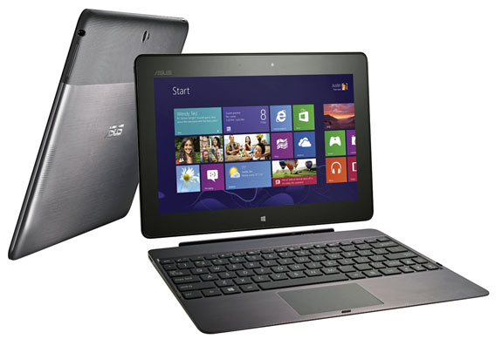
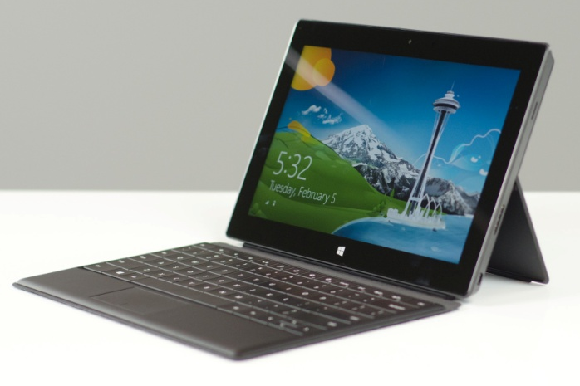
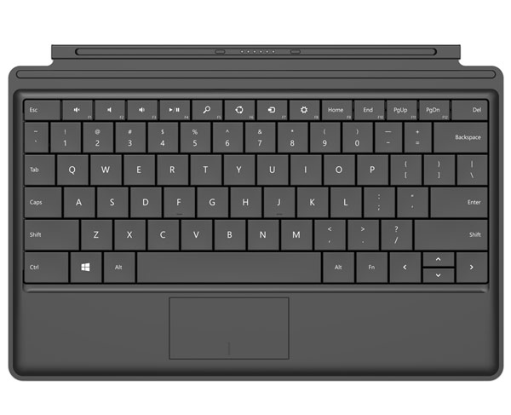
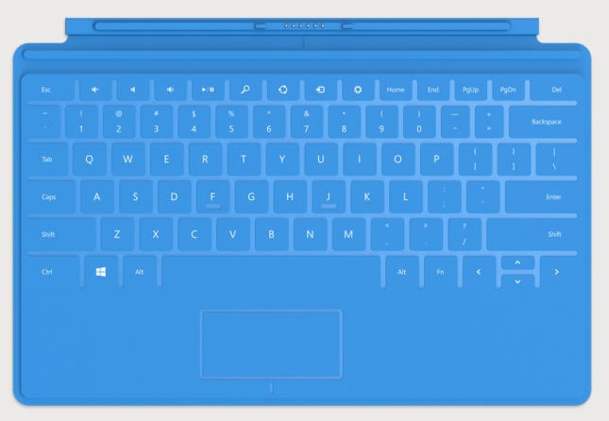
Concept
Vooraleer we de toegankelijk-heid van de geteste toestellen bespreken, vinden we het zinvol om een beeld te schetsen over het concept van dit besturings-systeem en over de beschikbare Windowsversies voor tablets.
Microsoft pakt het namelijk helemaal anders aan dan de concurrentie. Android is bijvoor-beeld een besturingssysteem dat zeer specifiek ontwikkeld is voor mobiele toestellen met aanraakschermen. Apple heeft volledig gescheiden besturings-systemen voor haar desktop- en laptopcomputers enerzijds (Mac OS X, dat met de klassieke combinatie van toetsenbord en muis bediend wordt) en voor haar tablets, smartphones en muziekspelers anderzijds (iOS, dat volledig op basis van aanraking werkt).
Microsoft doet het anders. Met Windows 8 biedt het een besturingssysteem dat alle platforms moet bedienen: desktop pc’s, laptops, netbooks, tablets en smartphones. Dat vertaalt zich in de bediening. Een tablet met Windows kun je op heel veel manieren bedienen: via het aanraakscherm, een pennetje, een trackpad, een toetsenbord, een muis …
Wat we in ons Windowsartikel in het vorige nummer al vertelden over het concept van Windows 8, geldt dus ook hier. Microsoft heeft een heel eigen, nieuwe interface ontwikkeld, met het fonkelnieuwe startscherm en de typische Windows 8-apps als resultaat. Het getuigt daardoor van een stuk meer originaliteit dan Google met zijn op iOS geïnspireerde Android. Dat is alvast de positieve kant van het verhaal. Maar het lijkt wel alsof Microsoft niet echt overtuigd is van die frisse nieuwe interface, want het oude bureaublad blijft pertinent en hardnekkig aan-wezig. Dat zadelt ons op met de lastige vraag waarom niet meteen álle functionaliteit in het nieuwe startscherm staat en het bureaublad overboord gekieperd werd? Dat maakt het concept hoe dan ook ondoor-zichtig en vooral verwarrend. En dat geldt in het bijzonder voor mensen die op hulpmiddelen zijn aangewezen.
Aanbod
Naar aloude gewoonte komt een nieuwe Windowsversie in tal van varianten. We lijsten het even op:
- Windows 8: los verkrijgbaar pakket dat je in de winkel kunt kopen en dat alle Windows-8-basisfuncties biedt. Het kan zowel op tablets als pc’s geïnstalleerd worden en is beschikbaar in 32- en 64-bitversies.
- Windows 8 Pro: los verkrijg-baar pakket dat je in de winkel kunt kopen en extra op werkomgeving gerichte functies biedt. Het kan zowel op tablets als pc’s geïnstal-leerd worden en is beschik-baar in 32- en 64-bitversies.
- Windows RT: niet afzonderlijk te koop, maar enkel beschik-baar als reeds geïnstalleerd besturingssysteem op een tablet (kan dus ook niet draaien op een pc). In tegen-stelling tot de bovenstaande drie versies, is RT niet compatibel met Windows 7-toepassingen en kun je dus enkel de typische Windows 8-apps gebruiken. Office wordt, in tegenstelling tot de twee andere versies, standaard meegeleverd. RT is enkel beschikbaar in 32-bitversie.
Al die versies bieden qua inter-face zowel het nieuwe start-scherm als het oude bureaublad.
We hebben ons hierbij wel be-perkt tot de drie versies die voor consumenten verkrijgbaar zijn.
Een Windowstablet in gebruik nemen
Na het uitpakken, moet je je tablet configureren. Dat probeer je als blinde gebruiker, die voor het eerst kennismaakt met een Windowstablet, best niet zelfstandig te doen, omdat de spraakondersteuning helemaal niet met een Nederlandse stem beschikbaar is (die dien je apart aan te kopen).
Als slechtziende gebruiker zou je de configuratie wel zelfstan-dig kunnen doen, op voorwaarde dat je de knop 'Toegankelijk-heidsmenu' weet te vinden. Die staat links onderaan in beeld en is wel erg klein uitgevoerd. Bovendien vertoont ook het toegankelijkheidsmenu dat uit de knop tevoorschijn komt, erg kleine letters. Als je die klippen weet te omzeilen, kun je de vergroting en/of het hoog con-trast aanzetten en de verdere configuratie met die onder-steuning doorlopen.
De configuratie zelf is vrij beperkt gehouden tot: de taal instellen, de achtergrondkleur kiezen, het draadloos netwerk selecteren, de 'Express'-instel-lingen doorlopen (als je dat wilt doen) en jezelf aanmelden met een Microsoft-account (dat je zult moeten aanmaken als je dat nog niet hebt).
Toegankelijkheid
We begonnen dit artikel met te stellen dat concurrent iOS out-of-the-box een zeer hoge mate van toegankelijkheid biedt voor mensen met een functie-beperking. Zijn Windows 8 en Windows RT ook op de leest van Universal Access geschoeid? Kun je met andere woorden als blinde of slechtziende persoon een Windowstablet gebruiken zonder daarbij extra hulpmid-delen te moeten aankopen? En zo neen, zijn er dan voldoende hulpmiddelen voorhanden om de tablet volwaardig bruikbaar te maken met vergroting, spraak of brailleweergave? Dat zijn de vragen die het vervolg van dit artikel zullen domineren.
Bruikbaarheid voor slechtziende gebruikers
Via de pc-instellingen van het startscherm vind je een instel-lingenrubriek 'Toegankelijkheid'.
Daar vind je als slechtziende gebruiker drie interessante functies:
- De knop 'Hoog contrast' zorgt ervoor dat je een zwart startscherm krijgt met wit afgeboorde tegels. Ook de Windows 8-apps, het bureaublad en de program-ma’s die op het bureaublad draaien, krijgen dan dat uitzicht. Het kleurenschema zelf, kun je hier niet wijzigen. Daarvoor moet je helaas naar het oude configuratiescherm.
- De knop 'Alles op het scherm vergroten' leek ons erg interessant, maar werkte op geen van onze beide tablets. Ze gaven beide de boodschap: "Deze instelling wordt niet door uw beeldscherm onder-steund". Voor een tablet van Microsoft met een bestu-ringssysteem van Microsoft, vinden we dat vreemd. We hebben die vergroting dus niet kunnen uitproberen op onze tablets. Op een pc resulteerde die functie in vergrote tegels met een lichtjes vergrote tekst in de tegels. Ook in Windows 8-apps krijg je daarmee een lichte vergroting. Die vergro-ting zorgt er, rekening hou-dend met de beeldscherm-resolutie, voor dat er geen overzichtsverlies is. Op het bureaublad en de bureau-bladprogramma’s heeft die functie echter geen enkele invloed.
- In het toegankelijkheidsmenu kun je bepalen welke toegan-kelijkheidsfunctie wordt toe-gekend aan de toetscom-binatie Windows-Volume Omhoog. Als je daar het vergrootglas (zie verder) kiest, kun je met die toets-combinatie het vergrootglas activeren.
- Met het menu 'Meldingen weergeven gedurende' kun je instellen hoe lang meldingen op het scherm moeten blijven staan alvorens ze weer ver-dwijnen. Daarmee kun je ver-mijden dat meldingen alweer verdwenen zijn vooraleer je ze hebt kunnen lezen.
- Met het menu 'Cursorbreedte' kun je de dikte van de tekst-cursor instellen van 1 tot 10 pixels.
Het vervelende is dat je voor de rest van de zichtbaarheidsinstel-lingen naar het oude configura-tiescherm van het bureaublad moet. Daar krijg je dan diverse extra mogelijkheden om de zichtbaarheid voor slechtzienden te verbeteren, zoals het kiezen van een hoog contrast beeld-schermthema, het vergroten van de muispijl …
Het feit dat de vergrotings-instellingen verdeeld liggen over de pc-instellingen van het startscherm en het configuratie-scherm op het bureaublad, ervoeren we vooral als verwar-rend. Sommige instellingen in het configuratiescherm werken enkel binnen de bureaublad-omgeving en andere werken daarnaast ook in het start-scherm en zijn apps. En omge-keerd: sommige instellingen bij de pc-instellingen van het startscherm werken alleen binnen het startscherm en zijn apps en andere instellingen werken daarnaast ook op het bureaublad en zijn specifieke programma’s. Volg je nog? Een voorbeeld: als je 'hoog contrast' aanzet in de pc-instellingen van het startscherm, krijg je een zwarte achtergrond met witte tekens. Als je vervolgens andere achtergrond- en tekstkleuren wilt, dan zul je een ander thema met hoog contrast moeten kiezen in het configuratiescherm van het bureaublad.
Wij hebben er alvast een week intensief mee getest en dachten aanvankelijk: "Het voortdurende switchen tussen het startscherm en het bureaublad zal wel wennen na een tijdje". Maar alle testers hadden hetzelfde gevoel: het went niet echt …
Het vergrootglas, dat de spil vormt voor de toegankelijkheid voor slechtziende gebruikers, willen we zeker wat toelichten. Het vergrootglas kent twee gedaantes:
- Als je het tabletscherm met een vinger aanraakt, toont het vergrootglas een vergroot schermbeeld met vier knop-pen in de vier beeldhoeken en vier transparante balken aan de zijkanten van het beeld. De beide knoppen in de bovenste hoeken dienen om de vergrotingsfactor te verhogen, de knoppen in de onderste hoeken dienen om de vergrotingsfactor te verlagen (maar om de vergrotingsstappen in te stellen moet je weer naar het 'oude' vergrootglasvenster: zie verder). De balken aan de zijkanten dienen om te schuiven door het vergrote beeld. Als je het beeld van boven naar onder wilt verschuiven, zet je je vinger op de bovenste balk en van daaruit veeg je naar beneden. Om naar boven, links of rechts te schuiven, doe je hetzelfde maar vertrekkend vanaf respectievelijk de onderste, rechter- of linker-balk. Dat werkt op zich erg goed, maar heeft wel de beperking dat je niet diago-naal kunt schuiven. Bovendien dekken de balken soms Windowsonderdelen af waar je niet aankunt en con-flicteren de scroll-bewegin-gen met andere veegbewe-gingen (zoals de veegbewe-ging om de Charm Bar te openen).
Die manier van 'aanraakvergroting' werkt zowel op het startscherm en zijn apps als op het bureaublad en zijn programma’s.
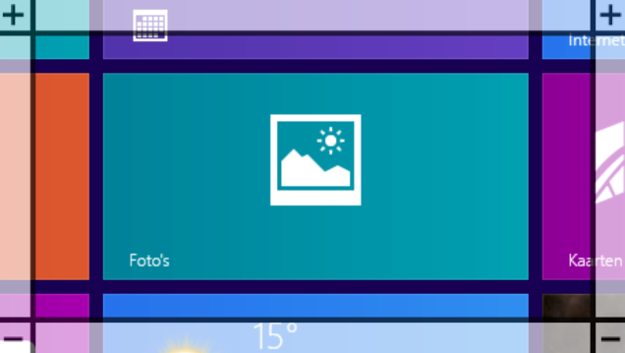
- Van zodra je het trackpad van het toetsenbord (gesteld dat je een toetsenbord gebruikt) aanraakt, verdwijnen de vier knoppen en schuifbalken en krijg je het loepje, dat we al kenden van Windows 7 en Vista. Als je daarop klikt, krijg je het venstertje van het vergrootglas, dat ongewijzigd bleef ten opzichte van de vorige Windowsversies.
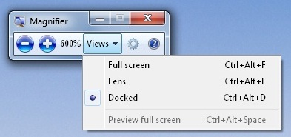Op die manier krijg je wel meer vergrotingsfunctiona-liteit ten opzichte van de vergroting met touchbedie-ning (zoals het vergroten in een venster of een lens).
Erg lastig is dan weer dat je dat vergrootglasvenster ook wel nodig hebt om instel-lingen te doen die de touch-vergroting respecteren (zoals het volgen van de cursor).
Positief in het hele vergrotings-verhaal is dat de tekstcursor onberispelijk gevolgd wordt bij het typen (en daar laat iOS nog een steek vallen).
Bij vergroting wordt op het startscherm een font smoothing toegepast die resulteert in een aanvaardbare tekstkwaliteit bij niet al te hoge vergrotings-factoren. Binnen de Windows 8-apps is de vergrote tekst-kwaliteit echter pure pixel-vergroting en dus vergelijkbaar met wat we eerder al gewend waren van het vergrootglas op het bureaublad. De vergrote tekst is dus kwalitatief een stuk beter op het startscherm dan binnen de apps.
Als je de vergroting uitschakelt, onthoudt Windows de laatst gebruikte vergroting. Als je nadien de vergroting terug opent, krijg je terug diezelfde vergrotingsfactor. Als je de tablet uitschakelt en terug aanzet, blijkt echter dat Windows niet onthouden heeft dat je de vergroting aan het gebruiken was.
Tot slot: van de twee tablets maakte de Surface geregeld heel gekke bokkensprongen bij het gebruik van de vergroting. Hier gaan we vooral bekijken hoe de aanraakbediening werkt bij de Verteller, met andere woorden: zijn er parallellen te trekken met VoiceOver op de iPad?
Bruikbaarheid voor blinde gebruikers
Voor blinde gebruikers is Windows 8 voorzien van de Verteller (die wordt Narrator genoemd in de Engelse versie, maar ook in de Nederlandse Windowsversie worden de termen Verteller en Narrator door mekaar gebruikt, wat voor de beginnende gebruiker best verwarrend kan zijn). In ons vorig artikel over Windows 8 voor de desktop, vertelden we al een en ander over de Verteller en dat geldt evengoed voor tablets.
We herhalen nog even de belangrijkste eigenschappen van de Verteller zonder touchscreen-gebruik:
- Alle basisfunctionaliteit van een schermlezer zit erin, inclusief het navigeren op structuurelementen.
- De meeste instellingen van de Verteller zijn niet te vinden bij de pc-instellingen van het startscherm, maar in het configuratiescherm van het bureaublad.
- Er is een uitgebreide bedie-ning met sneltoetsen.
- Er is geen Nederlandse spraak meegeleverd; die moet je afzonderlijk aankopen.
- Er wordt geen brailleonder-steuning geboden.
Gebruik je de Verteller met aanraakbediening op het scherm, dan krijg je een verhaal dat wel wat parallellen vertoont met VoiceOver van iOS. De tablet zal dus anders reageren op vingerbewegingen zodra de Verteller actief is.
We beginnen met het werken vanaf het startscherm.
Om het Starscherm te verken-nen, werk je, net zoals bij iOS met het afscannen van het schermbeeld met een vingertop of met horizontale veegjes om van item naar item te gaan. Om een item te activeren, tik je dubbel op een willekeurige plaats op het scherm. Het item dat de focus heeft, wordt dan geactiveerd. Gesplitst tikken werkt ook.
We ervoeren al snel dat er allerlei oude bureaublad-gerelateerde dialoogboxen op het scherm verschenen als je iets verkeerd doet en dan is het niet altijd gemakkelijk om terug te geraken op het startscherm.
Om doorheen de startschermen te navigeren, veeg je met twee vingers horizontaal.
We merken op dat zowat alle basisfuncties bij de Verteller met dezelfde vingerbewegingen bediend worden als bij VoiceOver van iOS. Op zich juichen we dat wel toe, want het maakt het voor de gebruiker veel gemakkelijker om over te stappen van het ene platform naar het andere.
Ook voor het typen met het schermtoetsenbord, zijn er vier typmethodes die exact op dezelfde manier werken als bij VoiceOver:
- Met horizontale veegjes naar de gewenste toets zoeken en vervolgens een dubbele tik geven.
- Met één vinger scannen naar de gewenste toets, de vinger-tip opheffen en een dubbele tik geven.
- Met één vinger scannen naar de gewenste toets en met een tweede vinger ernaast tikken.
- Met één vinger scannen naar de gewenste toets, de vinger-tip opheffen een dubbele tik geven.
Van de overige aanraakbedie-ningen zetten we de belang-rijkste even uit in een lijstje:
- Drie maal tikken met één vinger (of gesplitst tikken met een dubbele tik) = secundaire actie activeren (= vergelijkbaar met rechter-muisknop, resulteert vaak in de app-bar).
- Eén vinger op het scherm vasthouden en één keer tikken met twee vingers = een item verslepen (in het startscherm of in een lijst).
- Eén tik met twee vingers = spraakweergave onderbreken.
- Eén tik met drie vingers = Vertellerinstellingen weergeven of verbergen.
- Eén tik met vier vingers = lijst van de functies die in de huidige situatie mogelijk zijn (erg mooi bedacht!!!).
- Dubbel tikken met vier vingers: zoekmodus in- of uitschakelen (toont alle onderdelen van het actieve schermbeeld). Als je dan nogmaals dubbel tikt met vier vingers, kun je filteren welke onderdelen in de lijst moeten staan.
- Drie maal tikken met vier vingers = lijst van alle functies (vingerbedieningen en sneltoetsen) van de Verteller.
- Met één vinger omhoog of omlaag vegen = navigatie-methode kiezen
De vingercommando’s om de Charm bar, de appbar of de lijst met de recente apps tevoor-schijn te halen, zijn dezelfde als voor de niet-Vertellergebruiker.
De Windowsknop is geen fysieke knop en zit onder de glasplaat onder het scherm. Daardoor is hij niet voelbaar. Je kunt hem dus best met een merktekentje markeren.
En wat met hulpmiddelen?
Voor de gebruikers van vergroting (toch de grootste groep van mensen met een visuele beperking) zal een extra vergrotingsprogramma wel aangewezen blijven. Daar heb je een tablet met Windows 8 (Pro) voor nodig, want op Windows RT kun je geen bureaubladsoftware installeren.
We hebben daarom even kort bekeken hoe de betaversie van ZoomText 10.1 zich gedraagt op een tablet. Zonder die combi-natie in detail uit te testen, kunnen we toch een paar vaststellingen oplijsten:
- ZoomText biedt touchscreen-support voor tablets maar dat hebben we niet kunnen uittesten.
- ZoomText kun je daarnaast ook zonder touch gewoon met de muis gebruiken, zoals we dat op de pc gewend zijn.
- De X-fonts zijn van de partij, maar worden nog niet op alle tekst toegepast.
- De AppReader werkt in de nieuwe Windows 8-apps. De DocReader wou het (nog) niet doen.
Maar voor de duidelijkheid: het gaat hier nog maar over de betaversie van ZoomText voor Windows 8, waarbij het perfect logisch is dat bepaalde functies nog niet werken.
Voor blinde gebruikers is er de Verteller die nu reeds heel wat functionaliteit biedt, maar waar ook nog een paar essentiële wensen open blijven (zoals het gebrek aan braille-aansturing). Zolang de belangrijkste tekort-komingen niet opgelost zijn, zal een schermuitlezer nodig blijven. We hebben Jaws 14 (die reeds compatibel is met Windows 8) even uitgeprobeerd. Maar ook hier: je hebt een tablet met Windows 8 (Pro) nodig want op Windows RT kun je Jaws niet installeren. Zonder Jaws in detail uit te hebben getest, kunnen we toch een paar vaststellingen oplijsten:
- Jaws is uiteraard nog niet voorzien van touchbediening, omdat deze versie gericht is op de pc en niet op een tablet.
- Een tablettoetsenbord is doorgaans niet zo erg gericht op sneltoetsgebruik, waar-door je voor de Jawssneltoet-sen erg vaak nog de FN-toets extra moet indrukken en dat maakt sneltoetsgebruik soms wel erg moeilijk. De keuze van het toetsenbord wordt daardoor wel belangrijk.
- Voor het overige werkte Jaws verassend goed (ook de brailleweergave). Dat werd bevestigd door de ervaren Jawsgebruikers die input gaven tijdens het testen.
- Jaws las het nieuwe start-scherm prima uit, maar had wel last met sommige Windows 8-apps. Maar dat kan natuurlijk ook te wijten zijn aan de mate waarin de app-ontwikkelaar toeganke-lijkheid ernstig genomen heeft.
Dolphin biedt inmiddels ook een Windows 8-versie van Super-nova aan. Onze bevindingen:
- Net zoals Jaws biedt Super-nova (nog) geen ondersteu-ning voor touchgebaseerde bediening.
- De vergroting van Supernova kregen we niet op gang, dus die hebben we niet kunnen uitproberen.
- Het uitlezen van het startscherm werkt behoorlijk.
- Ook de DocLezer doet het goed, maar bij het verlaten ervan kom je niet terug in het oorspronkelijke document.
- De brailleweergave van Supernova hebben we niet kunnen uitproberen.
Maar de Verteller heeft al zodanig veel functionaliteit, dat die na een paar upgrades misschien wel de commerciële schermuitlezers kan verdringen (althans voor 'huis-tuin-en-keuken'-gebruik)?
Conclusie
We willen onze conclusie opsplitsen in twee delen: het Windowsconcept en het Universal Designniveau.
Het concept van Windows 8 vinden we op zijn zachtst gezegd verwarrend. Het 'pingpongen' tussen het nieuwe startscherm en zijn apps en het oude bureaublad met zijn instellingen en programma’s, maakt Windows 8 niet direct tot een fijne gebruikerservaring. Onze vrees dat uitgerekend hulp-middelengebruikers dat als erg verwarrend zouden ervaren, werd met klem bevestigd door al de ervaringsdeskundige medetesters.
Dat is jammer, want Microsoft is er met het nieuwe startscherm en zijn specifieke apps echt wel in geslaagd om een zowel originele als functionele nieuwe werkomgeving te creëren. Maar de oude omgeving loopt voort-durend in de weg …
We stellen met plezier vast dat Microsoft eindelijk ook werk maakt van Universal Design door toegankelijkheid van huis uit in te bouwen. Over de vergrotings- en contrastfuncties zijn we niet zo enthousiast en dat is jammer want slechtzienden vormen een erg grote gebruikersgroep. De vergrotingskwaliteit is niet zo denderend en duidelijk bij elkaar horende functies (zoals ener-zijds de hoogcontrastweergave aanzetten en anderzijds een hoogcontrastthema selecteren) liggen verspreid over het startscherm en het bureaublad.
De Verteller leunt wel erg dicht aan bij VoiceOver en biedt zelf functies die bij die laatste niet zouden misstaan (zoals de vingerbeweging om snel naar de Vertellerinstellingen te gaan). Maar er blijven nog essentiële werkpunten die Microsoft moet wegwerken om over een volwaardige schermuitlezer te kunnen spreken (zoals het ontbreken van Nederlandse spraak en ondersteuning voor braille).
Dankwoord
Met dank aan Kristel De Smet, Marieke Vanderkeelen, Inge Segers en Bart Simons voor hun zeer nuttige inbreng.

Rechtzetting Artikel 'Windows'
uit Infovisie MagaZIEN Maart 2013
In het testverslag over Windows 8 op de pc (zonder touchbediening) in het eerste nummer van dit jaar, schreven we dat je met de Verteller niet op koppen in een document kunt navigeren. Tijdens de hierboven beschreven test merkten we dat die stelling niet klopt. Met sneltoetsgebruik van de Verteller op een pc kun je wel degelijk op koppen navigeren in een gestructureerd document!

Test van compacte (online)daisyspelers
Eline De Ganck, Jos Verhaegh en Jeroen Baldewijns
Blindenzorg Licht en Liefde, Vlaams Digitaal Oogpunt
Na alle nieuwe ontwikkelingen bij Microsoft en Apple wordt het weer eens tijd om onze aandacht te richten op de recente ontwik-kelingen bij de flashdaisyspelers oftewel de compacte daisyspe-lers. De nieuwste ontwikkelin-gen richten zich op de mogelijk-heden van online verspreiding van daisyboeken. We geven in dit artikel een overzicht van de daisyspelertjes die vandaag op de markt zijn, waarbij we vooral ingaan op de nieuwigheden en de verschillen tussen die toe-stelletjes. Maar eerst overlopen we de basisfuncties van de flashdaisyspelers. We nemen hierbij ook de tekst-naar-spraak-functie onder de loep om te bekijken of de beloftes van de fabrikanten worden waarge-maakt. Tot slot bekijken we de online mogelijkheden van die toestelletjes.
De daisyspelers die op de test-bank lagen, waren de Plextalk Linio Pocket, de nieuwe Victor Reader Stream, de Milestone 212, de Milestone 312, de BookSense en de Olympus DM-5.

Basisconcept daisyspelers
De functionaliteit van de flashdaisyspelers is al lang niet meer beperkt tot de mogelijk-heid om daisyboeken af te spelen. De vier basisfuncties zijn nu: daisyboeken lezen, docu-menten lezen met tekst-naar-spraak, muziek beluisteren en memo’s opnemen. Maar daisy-boeken afspelen blijft in de meeste gevallen wel de hoofd-functie. Op het vlak van digitale boeken is er bij sommige spelertjes ondersteuning voor verschillende andere formaten opgedoken, zoals ePub en enkele standaarden voor productie van (studie)boeken. Dat laatste kan handig zijn als boeken nog niet verkrijgbaar zijn in het daisyformaat, maar je raakt er moeilijk aan omdat je afhankelijk bent van de goede wil van de uitgever. Uitgevers zijn meestal niet geneigd om boeken digitaal vrij te geven aan particulieren.
ePub is een standaard voor digitale boeken, die de laatste jaren sterk in opgang is.
Ook in het afspelen van audio zijn de toestelletjes sterk verbeterd. De ondersteuning van extra formaten (AAC, WMA en Ogg Vorbis), maakt van die toestelletjes volwaardig toegan-kelijke mp3-spelers met kwali-tatieve audio.
In de praktijk merken we dat het opnemen van memo’s een veel gevraagde functie is, waarmee men vooral korte boodschappen wil kunnen opnemen. Maar de verschillende toestellen bieden ook de mogelijkheid om langere gesprekken, presentaties of muziekopnames te maken.
Tekst-naar-spraak
Tekst-naar-spraak is een functie die door verschillende fabrikan-ten met veel tamtam op de markt gebracht werd. Aanvankelijk werden er helaas slechts weinig tekstformaten ondersteund, waardoor je als gebruiker eerst zelf het docu-ment moest omzetten naar het juiste formaat. Het aantal onder-steunde documentformaten is gelukkig sterk uitgebreid. Je kunt nu gewoon een Worddocu-ment opslaan op een geheugen-kaartje en laten voorlezen met je daisyspeler. Courant onder-steunde bestandsformaten zijn txt, doc, docx en html. De Plextalk Linio Pocket, de beide Milestones en de nieuwe Victor Reader Stream ondersteunen bovendien ook het ePub-formaat, op voorwaarde dat de ePub-boeken onbeveiligd zijn. De Plextalk Pocket Linio ondersteunt sinds firmware versie 2.0 ook het pdf-formaat.
Milestone 212 en 312
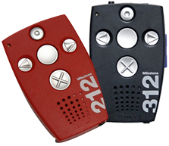
De producent Bones ontwikkelde de Milestone oorspronkelijk als een memorecorder: de Milestone 310. Nadien werden in de Milestone 311 daisy-functies toegevoegd. Intussen is de Milestone 311 geüpdatet tot het model 312, dat er weer extra functies bij kreeg, zoals een radio, een agenda en de Speakout-labeldetectie. Daarnaast zijn nu ook enkele hardwarematige toevoegingen verkrijgbaar, zoals de Fame (een kleurendetector), de Woodscan (barcodescanner, niet beschik-baar in Vlaanderen en Neder-land) en een externe cd-speler waarmee je daisyboeken van cd naar een geheugenkaartje kunt kopiëren.
Toch behoudt de Milestone 312 een aantal minpunten op vlak van gebruiksgemak. Het feit dat het SD-geheugenkaartje wat blijft uitsteken (minder dan vroeger en het wordt nu wel vergrendeld) is onhandig. Een volledig verzonken SD-kaartje zal er minder makkelijk onbe-doeld uit gaan.
Een belangrijk aandachtspunt bij de Milestone 312 blijft de manier van bediening. Het toestel heeft slechts zes knopjes en dus moet je heel wat functies bedienen door meerdere toetsen tegelijk in te drukken. Zelfs voor basisfuncties, zoals het aanpas-sen van het volume, moet je meerdere toetsen gelijktijdig indrukken.
Een leesfunctie selecteren doe je met de keuzeknop, waarmee je schakelt tussen de leesfunc-ties 'Boeken', 'Audio' en 'Alarm'. En ook nog 'Radio', 'Speakout' en 'Agenda' als die optionele functies geïnstalleerd zijn. Wat wij, maar ook de gebruikers, daarbij verwarrend vonden, is dat de leesfunctie 'Audio' toegang verschaft tot zowel de memo-opnames, de muziekbe-standen als de tekstbestanden. Die worden daarmee allemaal op een hoop gegooid, wat vaak behoorlijk verwarrend is.
De veelheid aan geboden func-tionaliteit zorgt dus voor een eerder complexe manier van bedienen. Heb je echter de keuzeknop en alle toetscombi-naties goed onder de knie, dan zul je merken dat je veel functionaliteit meeneemt in een erg compact toestelletje.
Wellicht hadden ze bij Bones ook het gevoel dat de Milestone 312 niet voor iedereen even gemakkelijk aan te leren is en zijn ze daarom met de Milestone 212 gekomen. Uiterlijk verschilt die alleen door zijn rode kleur. De 212 biedt alle basisfuncties: een daisylezer, een muziek-speler, een memorecorder en tekst-naar-spraak om documen-ten te laten voorlezen. De overige functies werden achter-wege gelaten.
Met de keuzeknop van de 212 schakel je tussen de functies 'Boeken', 'Stemnotities' en 'Audio'. De memo-opnames kregen dus een eigen plekje onder de keuzeknop, maar de muziekbestanden en tekst-bestanden worden nog steeds op een hoopje gegooid onder de leesfunctie 'Audio'.
Daardoor is de Milestone 212 toch iets eenvoudiger in het gebruik.
Jammer bij zowel de Milestone 312 als de 212 is dat je geen knopje hebt om de opname direct te starten. Je kunt niet, in tegenstelling tot de meeste andere toestellen, een opname maken als je nog in het menu van de boeken bent. Je moet eerst in het functiemenu naar 'audio' (312 en 212) of 'spraak-notities' (212) gaan alvorens de opname te kunnen starten.
Tenslotte iets over de tekst-naar-spraakmogelijkheden van de Milestones. Zowel de 312 als de 212 kunnen txt- en doc-bestanden voorlezen. De speler-tjes beschikken daarvoor over de stem Sophie van Acapela. Het veel voorkomende docx-formaat van Word 2007 en Word 2010, wordt echter niet ondersteund. Maar zowel de Milestone 312 als de 212 kunnen ePub boeken lezen.
Leverancier MS 212: Sensotec
Prijs: MS 212: € 305
Leveranciers MS 312: Sensotec, Integra, Koba Vision
Prijs MS 312: € 349 à 405 (afhankelijk van de leverancier)
New Victor Reader Stream
De New Victor Reader Stream is zeer recent vernieuwd. Bij de eerste aanblik lijkt het alsof de Stream uiterlijk nauwelijks gewijzigd is. De knoppen aan de voorzijde zijn quasi identiek als bij de voorganger. Maar als je goed kijkt, zijn er wel degelijk verschillen. De New Victor Reader Stream is kleiner, heeft rondere hoeken en de aanslui-tingen voor microfoon en kop-telefoon zijn verplaatst. Wat meteen opvalt als je het toestel aanzet, is dat de geluidskwali-teit en de geluidssterkte erg verbeterd zijn. Daardoor kun je de Victor Reader Stream thuis zonder koptelefoon gebruiken.
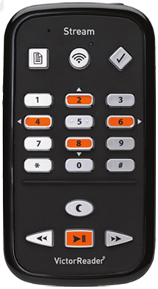
Een aparte knop voor toets-blokkering zou het gebruiks-gemak verhogen. Nu kun je de toetsen blokkeren met de sterretjestoets van het nume-rieke klavier. Ontgrendelen doe je door de toetsen 1, 2 en 3 achter elkaar in te drukken.
Anderzijds kun je het toestel enkel in- of uitschakelen door de aan/uitknop lang in te drukken. Dus het toestel onbedoeld aan- of uitzetten zal niet zo snel gebeuren.
De afzonderlijke opnameknop is erg handig: je kunt op elk moment de opname starten, ongeacht in welke functie je aan het werken bent.
De tekst-naar-spraakfunctie leest netjes txt- en docx-bestanden uit. De Stream beschikt daarvoor over de stem Sophie van Acapela. Helaas wordt het nog steeds veel gebruikte doc-formaat van Word niet ondersteund. Om standaard-doc-bestanden te laten voorlezen door de Stream, moet het document via de Stream Companion-software overgezet worden. Die conver-teert alle doc-bestanden automatisch naar txt- of html- documenten.
ePub-boeken worden netjes voorgelezen als je ze in de map voor gesproken boeken neerzet.
De grootste nieuwigheid van de Stream is de wifi-verbinding. Die is bedoeld voor het binnenhalen van daisyboeken via een inter-netconnectie. In de Verenigde Staten kun je met de Victor Reader Stream al onlineboeken binnenhalen van de servers van een grote verdeler van boeken voor mensen met een lees-beperking. In Vlaanderen en Nederland kan dat toestelletje echter nog niet communiceren met de servers van respectie-velijk Anderslezen.be of Aangepastlezen.nl. Dat is dus nog toekomstmuziek, die hopelijk snel realiteit wordt, zodat de mogelijkheden van dat toestelletje weer groter worden.
Leveranciers: Optelec, Sensotec
Prijs: € 385 à 420 (afhankelijk van de leverancier)
Plextalk Linio Pocket en Plextalk Pocket
Shinano Kenshi (bij ons beter bekend onder de naam Plextalk) heeft een nieuw toestelletje op de markt gebracht: de Linio Pocket. Dat toestel wordt naast de 'gewone' Plextalk Pocket aangeboden.
De Linio Pocket is ontwikkeld met het oog op het binnenhalen van boeken via internet en kan daarvoor connecteren met een wifi-netwerk.
Het toestel heeft over heel de lijn verbeterde hardware meegekregen, zodat alles vlotter zou moeten werken dan bij de 'oude' Pocket. De Pocket Linio biedt, net zoals zijn kleinere broer, de mogelijkheid om geluidsopnames te maken en die weg te schrijven in daisyformaat, inclusief een navigatiestructuur. Zo kun je als student of beroepsmatig, langere opnames maken waar je tijdens de opname of achteraf hoofdstukken kunt in aanbrengen. Er wordt gratis software meegeleverd om de opnames te bewerken op je computer. Dat bewerken kan in beperkte mate ook met de Linio Pocket of de Pocket zelf.
De tekst-naar-spraakfunctie van de Plextalk Pocket werkt op basis van de Vocalizer-stem Ellen van Nuance en kan txt-, doc- en docx-bestanden lezen. Bij de Linio Pocket zit de Noord-Nederlandse stem Femke van Acapela ingebouwd. Die kan dezelfde documenten lezen als de gewone Pocket, aangevuld met ePub-boeken en pdf-documenten.
En dan de hamvraag: wat kun je met de onlinefuncties van de nieuwe Linio Pocket?
De Linio Pocket kan connecteren met draadloze wifi-netwerken die aan de a-, b- of g-standaarden voldoen. Het snellere N-netwerk wordt (nog) niet ondersteund. Dat bleek ook niet nodig voor streaming omdat het toestel de binnenkomende geluidsstroom voldoende buffert. Als er in de toekomst download-mogelijkheden komen, zal een snellere verbinding wél nuttig blijken.
Je speler connecteren met internet, werkt pas nadat je alle connectie-instellingen (internet account en het account van je lectuurprovider) hebt geregeld. De verbinding kun je opzetten via het toestel of via de transfersoftware van Plextalk. Na die eerste connectie zal het toestel automatisch verbinding maken met het draadloze netwerk. Maar met een draadloze verbinding alleen zijn we er nog niet. We hebben ook nog een instellingenbestand nodig met de login-gegevens van anderslezen.be of aangepastlezen.nl om lectuur op de servers van die aanbieders te kunnen benaderen. Zo’n bestand kun je bij anderslezen.be van de website downloaden. Dat bestand zet je op een SD-kaart en vervolgens kun je het via het menu van de Linio Pocket installeren. Eenmaal die stappen doorlopen, kun je verbinding maken met je boekenplank en kun je je boekenplank opvullen en boeken gaan lezen. Het lezen via het toestel gaat vlot en is duidelijk.
Het is wel zo dat je de inhoud van je boekenplank via het internet moet wijzigen, tenminste als het om boeken via de bibliotheek aangepast lezen gaat. Wanneer je een abon-nement op een tijdschrift hebt, wordt dat automatisch elke week of maand toegevoegd aan je boekenplank en kun je het meteen lezen.
Leveranciers: Integra, Optelec, Sensotec, Koba Vision
Prijzen:
Plextalk Pocket: € 359 à 405
Linio Pocket: € 450 à 477 (afhankelijk van de leverancier)
Op de valreep kregen we het bericht binnen dat er een nieuwe firmware versie (v 2.0) verscheen, die een kalender en een alarmfunctie als extraatjes biedt. Die hebben we niet kunnen meenemen in de test.

BookSense
De BookSense is inmiddels enkele jaren bij ons op de markt. De meningen onder zowel gebruikers als professionelen zijn verdeeld. Dat komt wellicht door de toetsen en hun plaat-sing. De toetsen zijn platter en liggen dichter bij elkaar dan bij de andere daisyspelers. Ook de logica van de positie van enkele toetsen (zoals de weergavetoets die aan de zijkant zit) wordt door sommigen in twijfel getrokken. Maar wie het toestel kocht en leerde te gebruiken, is er best tevreden over.
De BookSense leest netjes de daisyboeken voor en je kunt, net zoals met de andere spelers, prima navigeren doorheen een boek.
Het toestel biedt ook tekst-naar-spraak, waarmee het txt-, doc- en docx-documenten kan voor-lezen. De BookSense gebruikt daarvoor de Vocalizer-stem Ellen van Nuance.
Voor wie ook graag over een radio beschikt of een bluetooth-koptelefoon wil gebruiken, bestaat er ook de BookSense XT, die die extra’s aan boord heeft.
De BookSense heeft geen mogelijkheid om via internet een verbinding te leggen met een onlinebibliotheek.
Leverancier: Optelec
Prijzen:
BookSense: € 380
BookSense XT: wordt niet verkocht in Vlaanderen
Buitenbeentje Olympus DM-5
De Olympus DM-5 hoort niet thuis in het rijtje van daisy-spelers die specifiek ontwikkeld zijn voor blinden en slecht-zienden. Het is veeleer een gewone dictafoon, die voorzien is van toegankelijkheidsfaci-liteiten en het daisyformaat ondersteunt.
Omdat we regelmatig vragen krijgen over dat toestel, nemen we het toch even mee in dit verslag.
De DM-5 is een toestel van Olympus, een producent die bekend staat om zijn opname-kwaliteiten en dat merk je ook als je het toestel aan de tand voelt.
De DM-5 is voorzien van een gebruiksinterface met gespro-ken feedback. Je kunt dus vlot alle menu’s met spraakonder-steuning doorlopen. Het is een klein toestelletje met erg kleine knopjes. Dat weerhoudt sommigen ervan om het toestel te gebruiken.
Zoals gezegd, biedt dat toestel een basisdaisyfunctionaliteit. Om boeken in het toestel te krijgen, kopieer je ze eerst naar een micro-SD-geheugenkaartje (de kleine variant van het gewone SD-kaartje). Het navigatiemenu om het boek te doorbladeren, is moeilijk te vinden. Ook het navigeren doorheen het menu is erg moeilijk. Er zijn bijvoorbeeld helemaal geen sneltoetsen om veel gebruikte functies direct aan te spreken.
De navigatiemogelijkheden zijn beperkter dan bij de eerder besproken daisyspelers.
De DM-5 heeft ook tekst-naar-spraak aan boord, maar kan alleen txt-documenten uitlezen.
Leveranciers:
Sensotec en in de detailhandel
Prijs: € 295 - 329
Onlinelectuuraanbod
Om de ingebakken online-functies te kunnen gebruiken, moet er natuurlijk ook een onlinelectuuraanbod zijn …
Momenteel zijn De Standaard en Het Nieuwsblad als dagelijkse AudioKranten (uitgegeven door Kamelego) beschikbaar via anderslezen.be. Er wordt druk gewerkt aan het vergroten van dat aanbod met alle andere Vlaamse kranten. Ook de tijdschriften van Transkript kun je via diezelfde website down-loaden of via streaming beluis-teren. En binnenkort mogen we via anderslezen.be ook de daisyboeken van de Luisterpunt-bibliotheek verwachten. Het is nog even wachten op de toestemming van de uitgevers, maar een recent internationaal verdrag zou dat wel eens in een stroomversnelling kunnen brengen (zie de rubriek Update Info in dit nummer). In de toekomst wordt dat aanbod dus zeker verder uitgebreid.
Andere compacte daisyspelers
Voor deze test hebben wij expliciet gekozen voor toestellen die specifiek als daisyspeler zijn ontwikkeld (met de Olympus DM-5 als buiten-beentje). Er zijn ook andere compacte hulpmiddeltjes op de markt, die een daisyleesfunctie als extraatje bieden. Die hebben we niet meegenomen in de test omdat de daisyfunctionaliteiten van die toestellen toch vaak het onderspit delven bij de moge-lijkheden van de hier geteste toestellen.
Conclusie
Bij het voorbereiden van de test hadden we gehoopt op de vast-stelling dat veel flashdaisyspe-lers met het 'daisy online delivery protocol' (de communi-catiestandaard voor daisy-lectuur) overweg kunnen en dat gebruikers daarmee boeken, tijdschriften en kranten online zouden kunnen lezen. De compatibiliteit met het daisy online delivery protocol is alvast gerealiseerd door de Linio Pocket en de nieuwe Victor Reader Stream. Maar het gebruik ervan door de eind-gebruiker bleek nog niet zo evident. Maar geen nood: het onlinedaisyverhaal is nog maar net gestart en zal de komende maanden sterk evolueren. Zeker nu onlangs in Marrakesh een internationaal verdrag werd bereikt dat de deur naar online-verspreiding wijd openzet.
Het is dus zeker het afwegen waard of je een speler koopt die het 'daisy online delivery protocol' ondersteunt, zodat je daarvan gebruik kunt maken, of dat je kiest voor een (eenvoudig bedienbaar) toestel zonder mogelijkheden voor daisy-online.
Voor meer info over de daisyspelers kun je terecht bij de medewerkers van de blind d mobiel of de adviseurs van Visio.

NVDA versus Jaws en Supernova
Fokke Neef, Ilse van den Hoek - Koninklijke Visio
Inleiding
In het najaar van 2012 heeft er vanuit Koninklijke Visio een onderzoek plaatsgevonden waarbij verschillende screen-readers zijn vergeleken. Dat om te bekijken of de gratis screen-reader NVDA zich kan meten met de betaalde screenreaders Jaws en Supernova. In dit artikel gaan we vooral in op NVDA.

NVDA is een Windowsscreen-reader die al in 2006 is ontwik-keld door twee Australische studenten: Mick Curran en Jamie Teh. Zelf zijn ze gebruikers van screenreaders en waren ze niet tevreden over alle duur beta-lende pakketten die er op de markt zijn, waar - naar hun zeggen - slechts beperkt aan 'gesleuteld' kon worden door gebruikers. Dat is de reden dat ze een opensourcescreen-reader hebben ontwikkeld, waar gebrui-kers en ontwikkelaars in mee kunnen denken en program-meren.
Daarnaast hebben zij de non-profit-organisatie NV Access opgezet met als doel: geen extra kosten voor toegang tot moderne technologie als je blind of slechtziend bent.
NV Access wordt gefinancierd vanuit donaties en subsidies. Op dit moment met name vanuit Mozilla en Adobe en, in het verleden, ook vanuit Microsoft.
NVDA is gratis te downloaden via www.nvaccess.org.
Geteste software
- NVDA versie 2012.3.1
- Jaws 14
- Supernova 13
Systeemvereisten
NVDA werkt op alle hedendaag-se Windowssystemen en vereist ongeveer 50 MB schijfruimte.
NVDA werkt op dit moment nog niet in een Citrix of Terminal Server omgeving; daar wordt wel aan gewerkt.
Usb-stick
NVDA kan geheel uitgevoerd worden vanaf een usb-stick. Daardoor is het mogelijk om NVDA op iedere willekeurige pc, met Windowsbesturingssys-teem, te gebruiken en behoeft het geen installatie. De mogelijkheid tot installatie is er wel; gebruikers met vaste werkplekken komen dus ook aan hun trekken.
Supernova en Jaws zijn verkrijg-baar op usb-stick, daar zijn echter hogere kosten aan verbonden. Die programma’s moeten wel altijd geïnstalleerd staan op de pc waarop men wil werken.
Bediening
Werken met NVDA is vergelijk-baar met Jaws en Supernova. Vooral Jaws en NVDA vertonen veel overeenkomsten, o.a. de sneltoetsen van NVDA en Jaws komen overeen. In het NVDA-menu onder help staat een lijst met functies en sneltoetsen vermeld, zodat die te allen tijde opgezocht kunnen worden. Voor het surfen heeft NVDA, net als Jaws en Supernova, navigatie-toetsen en de mogelijkheid om diverse lijsten op te roepen, zoals een koppenlijst, een formulierenlijst en een linklijst.
Applicatiespecifieke instellingen
NVDA beschikt, net als Super-nova en Jaws, over applicatie-specifieke instellingen. Door middel van add-ons kun je functionaliteiten aan een programma toevoegen. Zo kun je met behulp van een add-on opmerkingen in een Word-document laten voorlezen en het programma Winamp bedienen met specifieke sneltoetsen. Daarnaast is er bijvoorbeeld nog een add-on om NVDA van OCR-functionaliteit te voorzien. Er zijn diverse gebruikers die zorgen voor bijdragen via add-ons, zodat het aanbod - langzaam - groeit.
Spraaksynthesizerinstellingen
NVDA is gebundeld met de eSpeak-synthesizer. Die klinkt echter robotachtig. Daarnaast kan NVDA zowel met SAPI4- als SAPI5-synthesizers gebruikt worden om de spraakoutput te leveren. Dat zijn echter alleen Engelse stemmen. Voor 80 euro is het mogelijk om Vocalizer-stemmen te downloaden. Dan beschik je over alle beschikbare talen en stemmen, waaronder Nederlands (Claire en Xander) en Vlaams (Ellen). Dat zijn dezelfde stemmen die standaard in Jaws aanwezig zijn.
Zie ook http://vocalizer-nvda.com/downloads.
NVDA beschikt over automa-tische taalwijziging, dat houdt in dat NVDA - mits de taal in het te lezen document of de webpagina goed wordt gedefinieerd - in staat is om de stem aan te passen aan de taal van datzelfde document.

In NVDA is de muisechofunctie opgenomen waardoor uitge-sproken wordt wat er zich onder de muisaanwijzer bevindt. Dat kan zowel tekst als een icoon zijn. Daardoor is er ook spraak-ondersteuning tijdens het werken met de muis.
Bij Supernova is ook een muis-echo in te stellen. Alleen als er tekst onder de muisaanwijzer is, dan wordt die uitgesproken en de muisaanwijzer moet precies op die tekst staan. Jaws heeft die functie niet.
Samenwerking met brailleleesregels
NVDA werkt samen met o.a. de Focus- en Alva-brailleleesregels en de leesregels van Babbage. Er is geen brailleviewer bij NVDA, enkel een speech viewer die uitgesproken tekst weer-geeft op het beeldscherm.
Prijs
NVDA is een programma dat gratis te downloaden is. Een donatie voor de community is zeer gewenst. Voor 80 euro kunnen Vocalizerstemmen gedownload worden.
Supernova kost 1478 euro (incl. btw). Dat is met de standaard-Orpheussynthesizer. De prijs van Supernova met een cd met drie Vocalizerstemmen is 1690 euro.
Jaws standaard kost 1695 euro (excl. btw 6 %) inclusief spraaksynthesizer in alle talen.

Voordelen NVDA
Hieronder een korte opsomming van de voordelen van NVDA t.o.v. Jaws en Supernova, welke tijdens het onderzoek naar voren zijn gekomen:
- relatief eenvoudig te gebruiken
- stabiel - geen eigen video-driver nodig, waardoor het systeem minder wordt belast
- compact en licht (niet 'bloated')
- flexibel en relatief eenvoudig aanpasbaar, ook door gebruikers (add-ons)
- prijs/kwaliteitverhouding (donatie gewenst)
- innovatief (ook door het snel aan te kunnen passen)
- grote gebruikersgroep wereld-wijd
- goede ondersteuning voor opensourcesoftware (Firefox/OpenOffice)
- geschikt voor mobiel gebruik door portable versie
- ondersteuning voor muis-gebruikers
Nadelen NVDA
Ook zijn er enkele nadelen van NVDA te benoemen, namelijk:
- beperkte ondersteuning programma’s:
Excel (bv. kolomtitels)
Powerpoint (bewerken dia’s)
Outlook (geavanceerde instellingen)
- ontwikkeling en ondersteu-ning niet vanzelfsprekend. Je bent daarbij afhankelijk van de ontwikkelaars die het vrijwillig oppakken.
- (nog) geen ondersteuning voor Citrix en Windows Terminal
- standaardstem niet optimaal
Conclusies
Uit ons onderzoek is naar voren gekomen dat NVDA zich kan meten met de 'groten' voor braille en spraak. NVDA voldoet voor een groot deel van de (thuis)gebruikers. Het programma heeft echter nog weinig naamsbekendheid en daarnaast standaard geen ondersteuning.
Met name voor mobiel gebruik, door het werken vanaf de usb-stick, is er een groot voordeel t.o.v. de andere pakketten die op dit moment op de markt zijn. Dat is o.a. voor studenten zeer praktisch.
NVDA blijft zich continu ontwikkelen (met behulp van add-ons) en er verschijnt regelmatig een nieuwe, door gebruikers geteste versie die gratis te downloaden is.
Stand van zaken op dit moment
- In december 2012 is versie 2012-3.1 uitgebracht.
- Maart 2013 is de betaversie 2013.1 uitgebracht om te testen en te evalueren.
- Vanaf mei 2013 is versie 2013.1 beschikbaar.
- Experimentele ondersteuning voor aanraakscherm in Windows 8.
- Ondersteuning Powerpoint uitgebreid.
Leveranciers
Bram Duvigneau: hij kan ervoor zorgen dat je voor 80 euro een Vocalizerstem krijgt en hij kan support bieden als er vragen zijn.
Babbage: levert ondersteuning voor NVDA binnen een braille-pakket. Ze installeren het programma en bieden cursussen aan om met NVDA te leren werken. Bovendien bieden zij serviceovereenkomsten aan. Gebruikers met een serviceovereenkomst kunnen terecht bij hun helpdesk met vragen of problemen rondom het gebruik van NVDA. Die combinatie wordt vergoed door diverse (Nederlandse) zorgverzekeraars.

OCR, wat is er nu allemaal?
Christof de Vries - Koninklijke Visio
Inleiding
We zien en horen de afgelopen tijd de term OCR steeds meer voorbijkomen. De afkorting staat voor Optical Character Recog-nition of Optische Tekenher-kenning. Met andere woorden, met OCR kunnen we gescande letters, woorden en cijfers (figuren dus) omzetten naar data.

Het meest simpele voorbeeld is het scannen van een document met een computerscanner en dat vervolgens met OCR-soft-ware omzetten naar een bewerk-baar document. Vervolgens kan dat bijvoorbeeld met behulp van spraak op de pc voorgelezen worden. Bij veel printers/ scanners wordt tegenwoordig al een OCR-pakket meegeleverd.

Voor een enkel document is die methode prima te gebruiken, echter voor het scannen van meerdere documenten is dat een vrij tijdrovende klus, waarbij er ook een steeds grotere toename in fouten of volgorde kan ontstaan.

Gelukkig staan de ontwikke-lingen niet stil. We zagen de afgelopen jaren al steeds meer camerasystemen gekoppeld aan pc of laptop die ook een OCR-functie aan boord hebben. Ook de voorleesapparaten hebben, met name kwalitatief, een flinke stap voorwaarts gemaakt. Hadden we enkele jaren geleden nog simpele glasplaatscanners, zoals de Miss Elly die aanvan-kelijk de grootste moeite had om kolommen te onderscheiden, zo hebben we nu draagbare voorleesapparaten met volledige tekstherkenning en een lage foutmarge. En laten we de opmars van tablets en smart-phones niet vergeten die in principe ook OCR kunnen uitvoe-ren. Er zou zo langzamerhand een boekwerk over geschreven kunnen worden, maar om het een beetje beperkt te houden, gaan we hier voornamelijk in op de 'nieuwere' dingen.
De sprekende beeldschermloep
Tijdens het schrijven van dit artikel, liggen er al weer diverse uitnodigingen op mijn bureau van fabrikanten met 'specta-culair nieuws'. In navolging van de Vocatex (min of meer de eerste sprekende beeldscherm-loep) komen er steeds meer beeldschermloepen met een spraakfunctie op de markt. Ieder weer met hun eigen specifieke eigenschappen en voor- en nadelen. In de basis hebben we het over een gewone beeld-schermloep maar dan met een extra 'output'. Bij de meeste is er een usb-kabel die aan een laptop of pc kan worden gekoppeld, maar in sommige gevallen ook met een 'Stand Alone'-unit die de rol van pc voor zijn rekening neemt en zorgt voor de spraakuitvoer. Ook combinaties met aanraakscher-men voor de bediening zijn hier niet vreemd.
Het voordeel van een geïnte-greerde unit is dat alles meteen werkt, je hoeft geen computer-kennis te hebben en de bediening is veelal simpel. Je kunt, indien gewenst, wel een uitvoer naar pc realiseren, alhoewel die over het algemeen opslagopties betreft.

Bij een systeem gekoppeld aan laptop of pc, werken we vaak met een splitscreen-modus, vaak weer in combinatie met spraak of vergroting (Zoomtext, Supernova, Jaws). Ook hier zijn extra pakketten nodig om de uitvoer te realiseren. De flexi-biliteit die het echter oplevert, is erg groot. Temeer omdat we alle documenten direct kunnen bewerken, converteren of opslaan. Daarbij is enige bekwaamheid met de computer wel een absolute must.

Het nadeel bij OCR-beeld-schermloepen in het algemeen echter is dat je alleen voorge-lezen krijgt wat op het beeld zichtbaar is.
In het geval van minimale vergroting is dat geen probleem, maar bij een hoge vergroting betekent het dat je dus moet zoeken naar het begin van het blad of artikel en vervolgens moet uitzoomen om het volledig in beeld te hebben. Dat lijkt een beetje in tegenspraak met het te verwachten gebruik. Immers, je zult spraak veelal gaan inzetten als de vergroting niet afdoende meer blijkt.
Magnilink Vision TTS
De Magnilink Vision TTS is in beginsel een 'normale' beeld-schermloep met alle standaard-opties aan boord. De maximale vergroting komt uit op ongeveer 62 keer en is voorzien van alle benodigde kleurenmaskers, leeslijnen en helderheids-/contrastinstellingen. De minimale vergroting is twee keer. Het valt op dat het beeld bij die kleine vergroting zeer duidelijk is. Het formaat van het scherm is 23”.
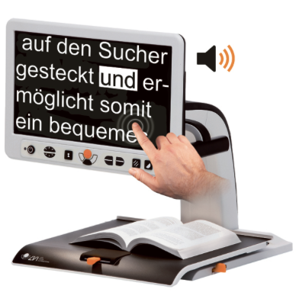
De lay-out van het bedienings-paneel is uitgebreider dan bij een reguliere beeldschermloep doordat sommige van de spraakfuncties hier ook in geïntegreerd zijn. Het blijft echter beperkt tot een minimum omdat veel van de OCR-functies benaderbaar zijn middels het aanraakscherm waar de loep van is voorzien. Basale functies, zoals spraaksnelheid, zijn wel via het bedieningspaneel benaderbaar. Dat kan zowel een voor- als nadeel zijn.

Het aanraakscherm heeft functies zowel voor het beeldschermloepdeel als voor het OCR-deel van de loep. Door een kort tikje in het midden van het scherm te geven, wordt een leeslijn verticaal in het beeld geplaatst, met een 2de tik verandert die in een horizontale leeslijn. Beide kunnen daarna verplaatst worden met de daarbij behorende toetsen op het bedieningspaneel.

Het grote verschil met een reguliere beeldschermloep is de mogelijkheid tot spraakuitvoer. Als een tekst of deel daarvan in beeld is gebracht, kan die worden voorgelezen door het aanraakscherm in het midden gedurende twee seconden aan te blijven raken. De tekst wordt dan 'gefotografeerd' en meteen voorgelezen. Dat behelst enkel de tekst die zichtbaar is op het scherm. Tekst die buiten het bereik van de camera valt, wordt (logischerwijs) niet meegeno-men. Dat houdt in dat enige visuele controle bij het scannen noodzakelijk is. Denk daarbij vooral aan het scannen van delen uit een krant of artikel e.d.

Nadat een tekst is gescand en klaar is om voorgelezen te worden, is er wél de mogelijk-heid verder te vergroten. De lay-out van de tekst past zich aan het formaat aan waardoor het zelfs met erg hoge vergroting mogelijk is mee te lezen. Ook kunnen de basisfuncties worden toegepast tijdens het voorlezen zoals bijvoorbeeld het gebruik van een kleurenmasker.

De foutmarges bij het scannen zijn vrij minimaal. Het is wel belangrijk om de tekst zo plat/vlak mogelijk onder de camera te leggen, anders worden tekens toch verkeerd herkend.
Ook het lezen van bijvoorbeeld een krantenartikel, opgebouwd uit een koptekst en meerdere kolommen, lijkt probleemloos te gaan. Er lijkt echter een (onbekend) maximum te zitten aan het aantal tekens dat wordt omgezet. Daardoor is het lastig te bepalen hoeveel tekst en kolommen in één scan gelezen worden.

De Magnilink TTS is voorzien van een aanraakscherm dat toegang geeft tot de meeste spraak/OCR-functies. Door op de linkerbo-venhoek te drukken, wordt de spraaksynthesizer veranderd naar een andere stem of taal. Daardoor is het uiterst gemakkelijk om snel tussen verschillende stemmen of talen te wisselen, afhankelijk van het voor te lezen document.
De rechterbovenhoek geeft toegang tot het hoofdmenu, waar naast de basisinstellingen zoals kleur, lettertype en paginablokken ook een functie zit voor het uitlezen van een usb-stick. Daardoor kunnen ook digitale documenten worden voorgelezen. Die moeten echter in tekstformaat beschikbaar zijn (.txt).
De beschikbare lettertypes zijn: Verdana, Courier New en Georgia.

Er zijn acht verschillende weergavemodi: drie paginamodi (tekst wordt weergegeven als pagina met automatische regelafbreking), drie regelmodi (tekst wordt weergegeven op één regel) en een woordmodus waarbij slechts één woord op het beeld wordt weergegeven.

Zoals al eerder aangegeven zitten sommige bedienings-elementen van het OCR-deel in het bedieningspaneel aan de voorzijde. Er is voor gekozen om het volume en de spreeksnel-heid te combineren binnen twee daar toebehorende drukknoppen die voor beide functies bedoeld zijn. Dat wil wel eens verwarrend werken.
Camerasystemen
Een beetje vreemde eenden in de bijt zijn de diverse camera-systemen. Net als bij de beeld-schermloepen is er nauwelijks sprake van uniformiteit, maar er zijn ook grote verschillen in functionaliteit en prijs. Daarbij is ook niet ieder camerasysteem geschikt voor OCR, net zomin als alle beeldschermloepen dat zijn. We kennen camera’s met die optie natuurlijk al langer van bijvoorbeeld Babbage of Lexima Reinecker, maar ook hier zien we weer nieuwe ontwikkelingen.

Een belangrijk verschil lijkt de gekozen techniek. In de meeste gevallen betreft het een bestaand kwalitatief hoge bord- en leescamera met OCR als extra uitbreiding. Dat resulteert vaak in een hogere prijsstelling. De OCR-functie lijkt daarbij wat secundair en de focus ligt op beeldkwaliteit en stabiliteit.
Scan2Voice

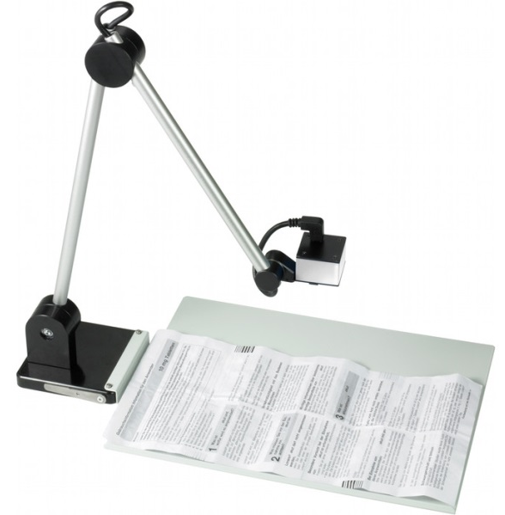
Een nieuwe ontwikkeling is een camerasysteem dat in beginsel ontwikkeld is voor het OCR-deel met daarbij bord- en beeld-schermloepfuncties. Bij de Scan2Voice van OLVS (Optical Low Vision Services) is de gebruikte camera eigenlijk vergelijkbaar met een smartphonecamera. Daardoor is het apparaat erg klein en licht en energiezuinig. De benodigde stroom kan simpelweg via een enkele usb-aansluiting geleverd worden. Het past in een klein tasje en is erg draagbaar. Het nadeel is dat het daardoor wel erg fragiel is en gevoelig voor trillingen. Ook is de beeldkwa-liteit als camera iets lager dan bij de camerasystemen van bijvoorbeeld Babbage of Lexima Reinecker. Dat heeft hoofd-zakelijk te maken met het feit dat de camera geen mooi vloeiend beeld geeft, maar een erg haperend beeld. Voor de techneuten: de snelheid is maar vijf frames per seconde. Uit navraag blijkt dat softwarematig te zijn en zal dat in de nabije toekomst flink worden verbe-terd. Ook lijkt er af en toe wat 'ruis' op het beeld te zitten.

Het grote voordeel is de mobi-liteit en de uitgebreide software waarmee de camera als een beeldschermloep kan worden gebruikt. Het ontbreken van een leesplateau wordt gecompen-seerd door de mogelijkheid om het beeld met de muis te slepen. Ook de benodigde kleurenmaskers, contrast-verbetering en helderheidopties zijn via de functietoetsen snel aan te passen.

Voor nagenoeg alle camera-systemen met OCR geldt dat ze via de pc of laptop werken. Veelal kan hier een splitscreen-modus bij worden gebruikt, eventueel in combinatie met hulpmiddelsoftware.

Er blijkt dus steeds meer mogelijk met OCR. Dat stelt ons ook meteen voor een uitdaging, want wat adviseer je nu eigenlijk? Was er voorheen alleen maar de keuze tussen een voorleesapparaat en je pc met scanner, zo kunnen we nu anticiperen op het doel, type cliënt en functie van diverse apparaten om tot een goed advies te komen. Hopelijk helpt dit stukje daar een beetje bij.

Eindbeoordeling

 | Magnilink Vision TTS | Scan2Voice
grootte/omvang van de loep/camera | +/- | +
uiterlijk van de loep/camera | + | +/-
vergrotingsmogelijkheden van de loep/camera | + | +
gebruik van 'stand alone' | + | -
leesbaarheid van tekst dichtbij | + | +
leesbaarheid van tekst op het schoolbord | Nvt | +
manier van omschakelen tussen lezen, schrijven en omgeving bekijken | Nvt | +/-
manier van schakelen tussen beeld van de camera en gewoon computerbeeld | +/- | +
mobiliteit van het systeem | - | +
eindcijfer voor het systeem | 7,5 | 7,5

Zoals we zien hebben beide systemen hun sterke punten. Het is duidelijk het doel dat de voorkeur bepaalt. De sprekende beeldschermloep levert de meest stabiele situatie en zal veelal het meest geschikt zijn voor thuisgebruik. Alhoewel het ook in arbeidssituaties een prima optie is mits iemand diezelfde werkplek heeft. Voor school en mobiele toepassing, lijkt een camerasysteem in combinatie met een laptop het beste.

De app-ontwikkelaar
Jos Jong - Devista B.V.
Apps zijn hot en Apple’s VoiceOver heeft een ware revolutie veroorzaakt in de toegankelijkheid van mobiele apparaten voor mensen met een visuele beperking. Maar per saldo blijkt toch niet elke app even toegankelijk en blijven er altijd zaken te wensen over, zowel vanuit de uiteindelijke gebruikers als de professionals in het werkveld. Daarom in dit artikel de vraag hoe een app-ontwikkelaar te motiveren om meer, of überhaupt, aandacht te geven aan de visuele toegan-kelijkheid van zijn app. Een kijkje in de keuken van een app-ontwikkelaar.

Laten we eerst twee mythes uit de wereld helpen. Apps zijn big business. Met de introductie van Apple’s App Store is een miljardenmarkt gecreëerd. Er zijn ook mensen miljonair geworden omdat ze er vroeg bij waren met een goed uitwerkt app-idee. Maar inmiddels, met 900 000 apps in de App Store, zijn de gemiddelde inkomsten per niet-gratis app minder dan $1000 per jaar. Er is sprake van een zogenaamde 'long tail': er zijn apps waar veel geld mee wordt verdiend maar het merendeel komt niet uit de kosten. Android is nog een heel ander verhaal. Want ondanks het grotere marktaandeel, zijn Androidgebruikers minder geneigd tot het kopen van apps en daarom valt de omzet van app-ontwikkelaars op Android in het niet bij die in Apple’s App Store.

De tweede mythe is die van de app als 'klein softwarepro-gramma'. Toen de eerste apps verschenen, klopte dat, maar inmiddels is er veel gebeurd. Op zich is 'een klein program-maatje' nog steeds een prima insteek voor een app: een simpel en eenvoudig program-ma(atje) dat goed is in een specifieke taak. Maar de gemiddelde mobiele telefoon van nu is krachtiger dan een pc van enkele jaren geleden. Er kan dus meer en gebruikers verwachten ook meer: het moet er netjes uitzien, koppelen met andere systemen, om kunnen gaan met wisselende netwerk-condities, etc. Het komt er op neer dat, hoe klein het scherm ook, er eigenlijk geen verschil meer is tussen het ontwikkelen van software voor telefoon, tablets of pc’s.

De vraag is nu hoe app-ontwikkelaars te verleiden om meer aandacht te besteden aan mensen met een visuele beper-king. Die vraag is grotendeels terug te brengen tot de vraag wat hen motiveert. Er zijn daarin een aantal groepen te onder-scheiden.

De eerste groep heeft al een bestaande app en verdient daar geld mee. Als ze al relatief veel mensen met die app bereiken en door de fase van 'gaat dat wel geld opleveren?' heen zijn, zullen ze wellicht gevoelig zijn voor het argument dat ze een hele grote groep potentiële gebruikers aan zich voorbij laten gaan. Er is hopelijk een budget en zij zouden gemotiveerd moeten kunnen worden om hun app netjes toegankelijk te maken.

Een tweede groep ontwikkelaars heeft een meer persoonlijke band met het fenomeen accessibility. Dat kan zijn uit een persoonlijke interesse of omdat ze iemand kennen met een visuele beperking. De meeste softwareontwikkelaars hebben een intrinsieke drive om dingen te maken en zijn trots als anderen daar wat aan hebben. Daar zit dan hun motivatie.

Tenslotte zijn er ontwikkelaars die apps speciaal maken voor de doelgroep. In tegenstelling tot de twee eerder genoemde groepen zullen zij uit zijn op het benutten van het feit dat ze in een nichemarkt opereren. Zij hebben baat bij contacten met leveranciers, mensen die willen testen, enz.

Er is natuurlijk nog een andere manier om te motiveren. En dat is geld. Daarom nog even aandacht voor het fenomeen: aanbesteden. Stel, je zou vanuit je eigen organisatie een app willen laten maken. Waar moet je dan op letten? Dat is een onderwerp op zich. Maar toch hier een paar eenvoudige tips.

Besef allereerst dat er op dit moment een groot tekort is aan app-ontwikkelaars. Terecht of onterecht, er worden nette salarissen betaald en flinke uurtarieven gerekend. Een alternatief kan zijn om iemand te vinden die aan het begin van zijn carrière staat of om iemand in te huren in het buitenland. Maar calculeer dan wel de extra risico’s in.

Dwing, in welke setting dan ook, af dat er elke een of twee weken een tussenrelease wordt gemaakt. Zo kun je altijd zien waar je samen staat en is het mogelijk om tijdig bij te sturen. Besef dat het maken van soft-ware altijd een creatief proces is waar je samen doorheen gaat. Zorg dat je voldoende tijd hebt om tussentijds te testen en bij te sturen als dat nodig is.

Zorg er in geval van fixed price voor dat je samen goed hebt beschreven wat wel en niet onderdeel is van de app. Maak ook op voorhand een scherm-ontwerp (schets). Anders is het moeilijk om vast te stellen waarvoor je gaat betalen. En zorg dat de relatie goed blijft, want gedurende het proces zal de redelijkheid van beide partijen onherroepelijk op de proef worden gesteld. Ook nacalculatie heeft zijn risico’s. De tussenreleases geven je een beeld van waar je staat. Maar let op verborgen gebreken. Het mag niet zo zijn, tenzij benoemd, dat je er later nog achter komt dat bepaalde functies niet of niet goed werken (denk aan de performance, koppelingen, of andere technische aspecten).

Maar wanneer kun je een app vlot toegankelijk noemen? Over het algemeen kunnen we stellen dat de geldende basisprincipes voor toegankelijkheid van webpagina’s ook toepasbaar zijn op apps. Zonder daarin super volledig te willen zijn, geven we een beknopte opsomming van de belangrijkste criteria voor mensen met een visus-beperking:
- Gebruik duidelijk leesbare lettertypes.
- Gebruik goede contrasten.
- Elk onderdeel van het beeld heeft een betekenisvol Nederlandstalig label.
- Elk onderdeel van het beeld is via VoiceOver benaderbaar.
- De 'tab'volgorde bij gebruik van de horizontale VoiceOver-veegjes kent een logisch verloop.

Samengevat kan worden gesteld dat het maken van apps niets anders is dan het maken van software. En het is zaak om zo’n project heel direct aan te sturen. Als het er om gaat een ontwik-kelaar te stimuleren zijn app toegankelijk te maken, kijk dan wat hem/haar kan motiveren.

Jos Jong is de ontwikkelaar van VO Calendar en VA Calendar
Hij staat open voor toelichting en vragen en kan worden bereikt via jos.jong@devista.com.

APPS: selectie van de redactie
1. BIG Contacts, versie 1.0
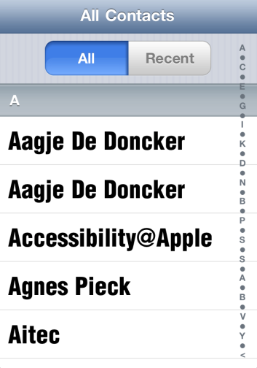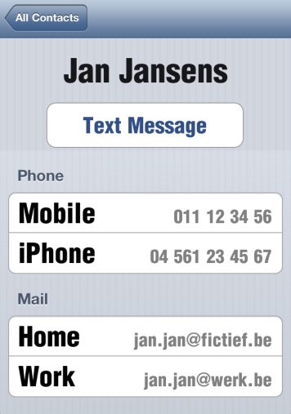
Geschikt voor: iOS 4.0 of recenter, enkel als iPhoneversie (nog niet aangepast voor iPhone 5, ook bruikbaar op een iPad met de knop ’2x’)
Prijs: € 0,89 (Apple App Store)
Ontwikkelaar: Bearded Pony
Taal interface: Engels
Functionaliteit
BIG Contacts biedt toegang tot de informatie uit de app Contacten: contactpersonen met hun telefoonnummer(s) en mailadres(sen). Die info wordt getoond in grote, vette zwarte tekens op een witte achtergrond. De app richt zich dus op slechtziende iPhonegebruikers.
Vanuit de contactenlijst kun je een contactpersoon selecteren en die persoon opbellen, een berichtje of een mailtje sturen. Zodra je een van die drie functies activeert, verlaat je BIG Contacts en kom je terecht in de apps Telefoon, Berichten of Mail.
BIG Contacts is dus geen alternatief voor de app Contacten, want je kunt geen personen toevoegen en je krijgt niet alle info van de contacten te zien. De app biedt enkel een makkelijkere manier om contactpersonen te contacteren.
Toegankelijkheid
Voor slechtzienden gebruikt de app goed contrasterende grote, vette zwarte tekens op een witte achtergrond. Instellingen voor het wijzigen van die kleurcontrasten en tekengroottes zijn er niet. Deze app is ook perfect bruikbaar met VoiceOver.
2. QuickButton, versie 1.2.6
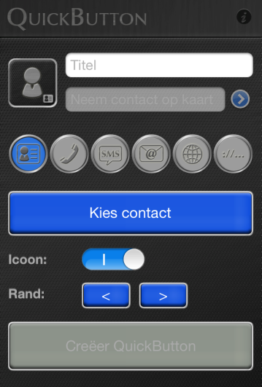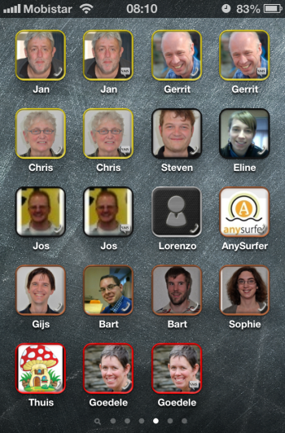
Geschikt voor: iOS 4.3 of recenter, enkel als iPhoneversie (aangepast voor iPhone 5)
Prijs: € 0,89 (Apple App Store)
Ontwikkelaar: ThumbApps
Taal interface: Nederlands
Functionaliteit
Met QuickButton maak je op je iPhone een beginscherm met enkel knoppen om snel personen te contacteren op basis van hun foto. Voor elke knop kies je de gekoppelde functie: iemand bellen, mailen, sms’en, zijn website bezoeken of zijn contactgegevens bekijken. Dat bespaart je voor elk contact dat je wil leggen, een omweg langs de app Contacten.
Een knop maken doe je in twee stappen. Eerst kies je een contactpersoon, bepaal je de functie en het uitzicht van de knop. Daarna zet je de knop op je beginscherm via de Safari-functie ‘Voeg toe aan beginscherm’.
Toegankelijkheid
De Nederlandse vertaling is soms wat slordig (er zitten nog Engelse termen in) wat de toegankelijkheid bemoeilijkt. De app is met VoiceOver te gebruiken, maar sommige onderdelen konden betekenisvoller benoemd worden. Het beginscherm dat je creëert, is goed bruikbaar met VO op voorwaarde dat je betekenisvolle labels creëert bij het maken van knoppen. Deze app is ook vlot bruikbaar met Zoomen. De telefoon-, sms-, mail- en andere pictogrammetjes op de knoppen zijn erg klein en worden niet door VO meegepikt.

3. Access World, versie 1.81
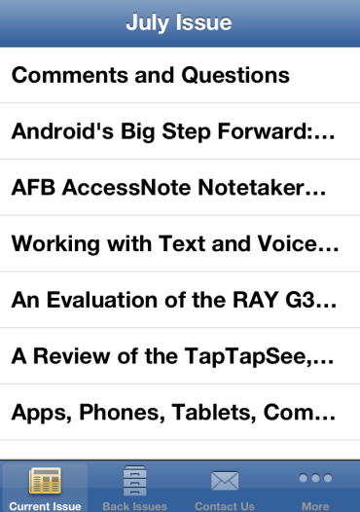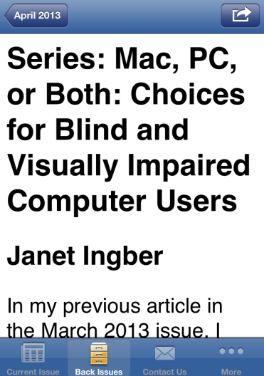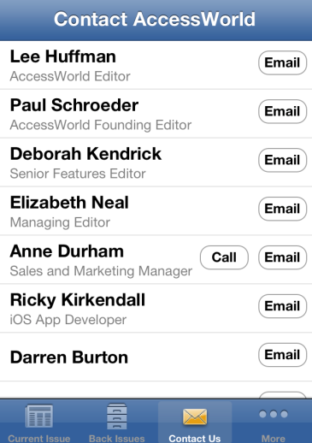
Geschikt voor: iOS 4.2 of recenter, enkel als iPhoneversie (nog niet aangepast voor iPhone 5, ook bruikbaar op een iPad met de knop’2x’)
Prijs: gratis (Apple App Store)
Ontwikkelaar: American Foundation for the Blind
Taal interface: Engels
Functionaliteit
Deze app geeft je toegang tot alle uitgaven van het Amerikaanse hulpmiddelentijdschrift ‘Access World’ (een Amerikaanse tegenhanger van Infovisie MagaZIEN) sinds jaargang 2000. Het gebruik van de app is simpel: je bladert doorheen het archief, opent het gewenste nummer en tikt vanuit de inhoudsopgave door naar het gewenste artikel. De artikels zijn ‘text-only’, dus zonder afbeeldingen. Er staan wel alt-teksten op de plekken waar er in de gedrukte versie een illustratie staat.
Leuk is ook dat de app een lijstje biedt van alle redacteurs, die je via een mailknopje kunt contacteren.
Toegankelijkheid
Access World is perfect compatibel met VoiceOver. Alle VO-leesfuncties zijn beschikbaar voor het lezen van de artikelen. Via ‘Kopregels’ in de rotor kun je doorheen de koppen van elk artikel navigeren. Ook vanaf de brailleleesregel kun je perfect doorheen een artikel navigeren.
Slechtziende gebruikers kunnen via de knop ‘More’ de tekengrootte voor de weergave van artikelen instellen. Voor slechtzienden zou een iPadversie van deze app een welgekomen aanvulling zijn.
4. Contrast, versie 1.1
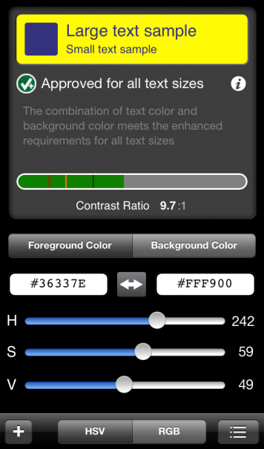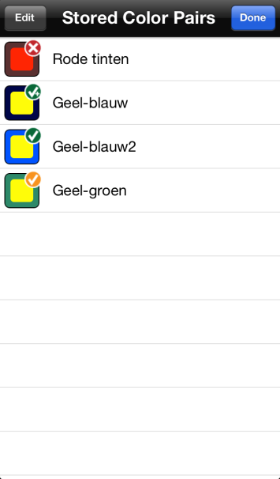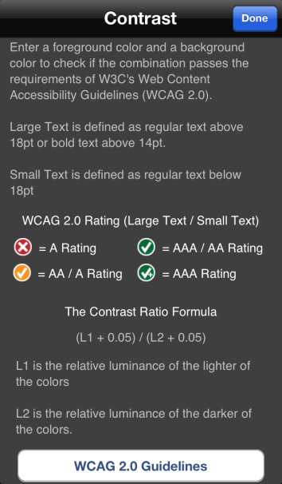
Geschikt voor: iOS 6.0 of recenter, enkel als iPhoneversie (aangepast voor iPhone 5, ook bruikbaar op een iPad met de knop’2x’)
Prijs: € 0,89 (Apple App Store)
Ontwikkelaar: Lasse Klein
Taal interface: Engels
Functionaliteit
De Contrast app beoordeelt een combinatie van twee kleuren (een kleur voor tekst en een kleur voor achtergrond) op contrast.
Je geeft de beide kleuren in door ofwel de kleurcodes in te typen ofwel de kleuren samen te stellen met schuifregelaars volgens de RGB-waarden (rood, groen, blauw) of de HSV-waarden (hue, saturation, value). De app toont een tekst/achtergrondvoorbeeld van die kleuren en geeft een oordeel over het contrast: ‘Afgekeurd’, ‘Goedgekeurd voor grote tekst’ of ‘Goedgekeurd voor alle tekengroottes’. De app toont ook een contrastwaardebalk en het ‘Contrast Ratio’cijfer.
In een uitgebreid informatiescherm krijg je meer toelichting over de beoordelingen en de berekening van de Contrast Ratio. Van hieruit kun je ook direct doorlinken naar de info over contrast op de W3C website met de Web Content Accessibility Guidelines.
Toegankelijkheid
De app is redelijk goed bruikbaar met VoiceOver.
5. DropVox, versie 1.2.3
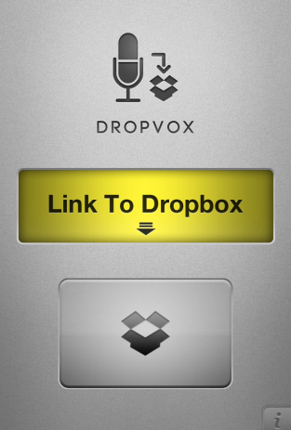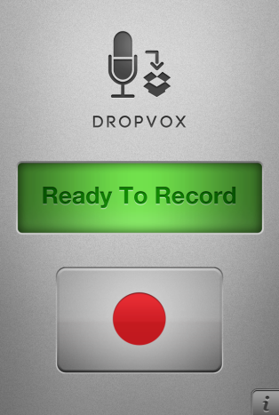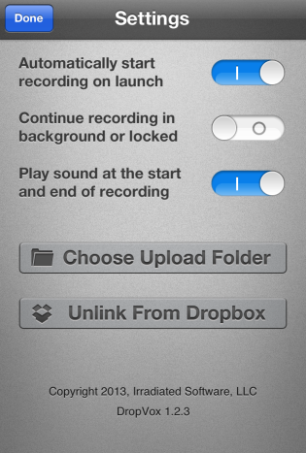
Geschikt voor: iOS 4.2 of recenter, enkel als iPhoneversie (nog niet aangepast voor iPhone 5, met de knop’2x’ ook bruikbaar op een iPad)
Prijs: € 1,79 (Apple App Store)
Ontwikkelaar: Irradiated Software
Taal interface: Engels
Functionaliteit
Er zijn heel wat apps voor het maken van geluidsopnames. DropVox leek ons interessant omdat deze app de geluidsopnames direct oplaadt in je Dropbox.
Bij de eerste start vraagt DropVox naar je Dropboxaccount. Daarna is de app klaar voor gebruik. De interface is zéér eenvoudig: een statusvenstertje, een opnameknop en een knopje dat je naar de instellingen brengt. De werking is al even eenvoudig: druk op de opnameknop en de opname start, druk opnieuw op die knop en de opname wordt beëindigd en opgeladen in je Dropbox. Je kunt de app zo instellen dat hij direct gaat opnemen zodra je hem opent.
Toegankelijkheid
De app is perfect compatibel met VoiceOver. Elke boodschap in het statusvenster wordt automatisch uitgelezen (behalve tijdens de opname, dan zwijgt VO begrijpelijkerwijs). Het begin en eind van de opname wordt gemarkeerd met een geluidstoon. Tijdens de opname kun je met VO enkel nog de opnameknop bereiken, wat eveneens logisch is.
Omgekeerde kleuren en Zoomen werken ook, maar die laatste is voor velen wellicht overbodig door de bijzonder grote opnameknop.
6. Read2Go, versie 1.0.3.10
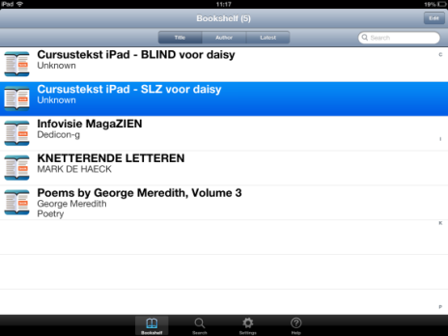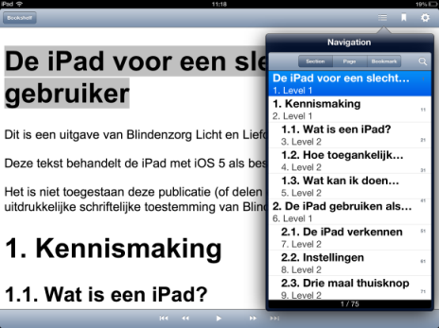
Geschikt voor: iOS 4.0 of recenter, er zijn versies voor iPad en voor iPhone (nog niet aangepast voor iPhone 5)
Prijs: € 17,99 (Apple App Store)
Ontwikkelaar: Beneficent Technology & Shinano Kenshi
Taal interface: Engels
Functionaliteit
Read2Go is een daisyspeler voor iOS. Vanuit de speler kun je contact maken met de server van Bookshare en daar (Amerikaanse) boeken ontlenen. Maar je kunt ook boeken via iTunes naar de app sturen. De boekenplank geeft een overzicht van je boeken. Open je een boek, dan krijg je de boekinfo te zien. Van daaruit open je het eigenlijke boek.
Het gesproken boek wordt weergegeven en ook de tekstversie van het boek (indien aanwezig) wordt op het scherm getoond. In die tekstversie loopt een gekleurde markering synchroon met de gesproken versie.
De app biedt alle functies die we van een daisyspeler verwachten: geheugen van de laatst gelezen positie, werken met bladwijzers en uitgebreide navigatiemogelijkheden. Je kunt de koppenlijst oproepen en daarin een kop aanduiden waarbij het lezen moet worden aangevat. Je kunt in die koppenlijst zoeken op een tekstfragment dat je intypt.
Toegankelijkheid
Read2Go biedt eigen (Amerikaans) gesproken ondersteuning bij het schermbeeld. Die wordt automatisch uitgeschakeld bij het aanzetten van VoiceOver, dat een veel betere ondersteuning biedt. Deze app is vrij vlot bruikbaar met VoiceOver, maar het tekstboek laat zich helaas niet met de brailleleesregel uitlezen.
Voor slechtziende gebruikers biedt Read2Go heel wat instellingen zoals: tekengrootte en kleuren van tekens, achtergrond en markeringsblok.
7. Soundbreak, versie 0.3
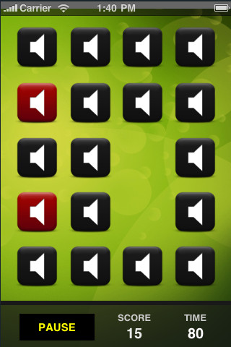
Geschikt voor: iOS 3 of recenter, enkel als iPhoneversie (nog niet aangepast voor iPhone 5, ook bruikbaar op een iPad met de knop’2x’)
Prijs: € 0,89 (Apple App Store)
Ontwikkelaar: Douglas Fischer
Taal interface: Engels
Functionaliteit
Wie slechtziend of blind is en een spelletje memory wil spelen, kan met deze app uit de voeten. De app toont een aantal identieke iconen die bij activeren een bepaald geluid genereren. Er zijn steeds twee iconen die hetzelfde geluid geven. Wanneer die twee iconen aaneensluitend worden geactiveerd, verdwijnen ze van het scherm. De bedoeling is om het speelbord binnen een bepaalde tijd leeg te spelen. Voor wie dat te snel gaat, kan de timer eenvoudig stilgezet worden.
Toegankelijkheid
Soundbreak kan zowel met als zonder VoiceOver gespeeld worden. Het verdient aanbeveling bij VoiceOver-gebruik om alle iconen eenmaal te labelen met bijvoorbeeld een enkele letter of een nummer, omdat ze in de app allemaal een lange naam hebben gekregen. Dat kan storend zijn. Door te labelen met een nummer kan het spel tevens vereenvoudigd worden.
8. Ear Monsters, versie 1.01
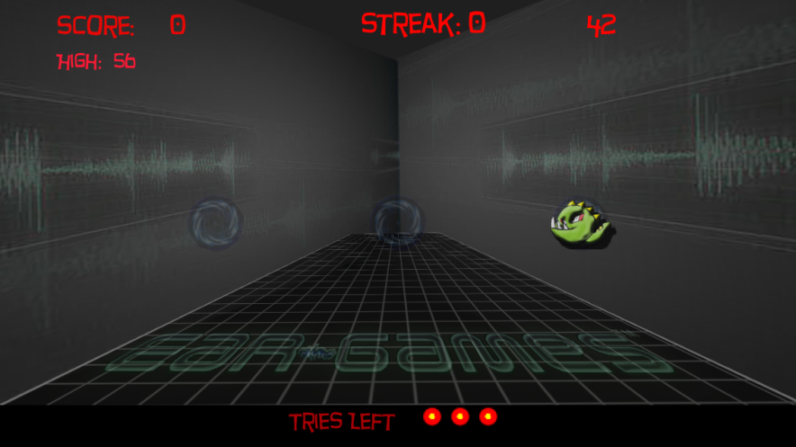
Geschikt voor: iOS 4.3 of recenter, geoptimaliseerd voor iPhone 5
Prijs: € 1,79
Ontwikkelaar: Brain Schmidt Studios
Taal interface: Engels
Functionaliteit
Ga met deze app de strijd aan met monsters die je niet kunt zien maar wel horen! Als er een monster in de buurt is, geeft dat een huivering-wekkende brul. Door middel van een stereohoofdtelefoon hoort de gebruiker waar het monster zich op het scherm bevindt. In het begin is dat eenvoudig, links, midden of rechts, maar naarmate het spel vordert, verstoppen de monsters zich op steeds moeilijkere plekken. Een tik op de juiste plek op het scherm is genoeg om het monster terug naar zijn planeet te sturen. Dat alles moet gebeuren binnen een bepaalde tijd want de monsters hebben ook bommen bij zich. Het behalen van hoge scores zorgt voor het vrijspelen van 3D-geluidseffecten.
Toegankelijkheid
Alle tekst en knoppen in de game zijn bereikbaar en/of gelabeld voor gebruik met VoiceOver. Door middel van de trainingsoptie leert de speler de bediening kennen en krijgt hij hints waar het monster zich bevindt. Het spel is laagdrempelig maar biedt genoeg uitdaging om er niet snel op uitgekeken te raken. De app is Engelstalig.
Directe link naar de app in iTunes:
https://itunes.apple.com/nl/app/ear-monsters-a-3d-audio-game/id652283694?mt=8

9. Soundcloud versie 2.6.1

Geschikt voor: iPhone, iPod Touch of iPad. Vereist iOS 4.3 of hoger
Prijs: gratis
Ontwikkelaar:SoundCloud Ltd
Taal interface: Engels
Functionaliteit
Souncloud is een muziekplatform, bedoeld om muziek te promoten en te delen. Muzikanten en geluidsproducenten plaatsen muziek die je als gebruiker kunt beluisteren en delen met je vrienden. Je kunt muziek ontdekken door artiesten, dj’s, producers, bands en vrienden te volgen. Ieder uur groeit de databank met 10 uur muziek waardoor er altijd nieuwe muziek is te ontdekken. Muziek kan niet worden gedownload, het wordt online afgespeeld (gestreamd) waardoor een wifiverbinding noodzakelijk is. Het zoeken naar muziek gaat snel en doeltreffend via de zoekknop. Favoriete nummers kunnen worden opgeslagen in een favorietenlijst of in een playlist.
Toegankelijkheid
De applicatie is volledig VoiceOver toegankelijk. Alle knoppen zijn netjes gelabeld in het Engels. Door de taalrotor op Engels in te stellen, zijn de verschillende knoppen beter te verstaan. Bij het afspelen van muziek zijn de knoppen echter moeilijk te verstaan, de muziek blijft namelijk gewoon doorspelen. Het is dan ook aan te raden eerst de pauzeknop te zoeken voordat je bijvoorbeeld een nummer wil opslaan als favoriet.

AGENDA
19 tot 22 september 2013 (*)
AAATE 2013: Association for the Advancement of Assistive Technology
Twaalfde Europese conferentie over de technologische vooruitgang bij hulpmiddelen voor personen met beperkingen. De conferentie richt zich hoofdzakelijk tot professionelen.
Plaats
Vilamoura, Portugal
Info
Website: www.aaate2013.eu

17 tot 19 oktober 2013 (*)
BrailleTech Hulpmiddelenbeurs
Hulpmiddelenbeurs waar alle Belgische leveranciers een stand hebben om hun nieuwe producten te tonen. De toegang is gratis. De beurs richt zich tot het grote publiek en is elke dag geopend van 10 tot 16.30u.
Plaats
Brailleliga, Engelandstraat 57, Brussel
Info
www.brailleliga.be
31 maart to 3 april 2014
Vision 2014: 11th International Conference on Low Vision
Elfde internationale conferentie in zijn reeks. De conferentie richt zich hoofdzakelijk tot professionelen.
Plaats
Melbourne Convention and Exhibition Centre, Australië
Info
E-mail: info@vision2014.org
Website: www.vision2014.org

14 tot 16 mei 2014 (*)
SightCity 2014
Jaarlijkse hulpmiddelenbeurs, georganiseerd door een groepering van zes Duitse hulpmiddelenproducenten, aangevuld met een viertal organisaties uit de sector van blinden en slechtzienden. De inkom is gratis en de beurs richt zich tot het grote publiek.
Plaats
Sheraton Airport Hotel, Frankfurt, Duitsland
Info
Frau Merkl, Herr Schäfer
Metec AG, Stuttgart
Duitsland
Telefoon: +49 7 11 66 60 30
E-mail: info@sightcity.net
Website: www.sightcity.net

16 tot 18 juni 2014
UD2014: International Conference on Universal Design
Internationale conferentie over 'universeel ontwerpen', 'ontwerpen voor iedereen' en 'inclusief ontwerp'. De conferentie richt zich hoofdzakelijk tot professionelen.
Plaats
Lund University, Lund, Zweden
Info
Website: www.ud2014.se

7 tot 11 juli 2014 (*)
ICCHP: International Conference on Computers Helping People with Special Needs
Veertiende internationale conferentie in zijn reeks. De ICCHP gaat over hoe computertechnologie personen met een beperking kan helpen. Traditioneel is er een groot deel van de voordrachten dat over visuele beperkingen handelt. De eerste twee dagen zijn 'pre-conference'-dagen waarop workshops en seminaries gehouden worden die langer duren en diepgaander zijn dan de presentaties tijdens de drie daaropvolgende conferentiedagen. De ICCHP-conferentie richt zich hoofdzakelijk tot professionelen.
Plaats
Université Paris 8-St. Denis, Parijs, Frankrijk
Info
E-mail: icchp@jku.at
Website: www.icchp.org

(*): Activiteiten waar redactiepartners van Infovisie MagaZIEN aan deelnemen

TECHNISCHE FICHES
Technische Fiche
Beeldschermloepen
Compact 4 HD

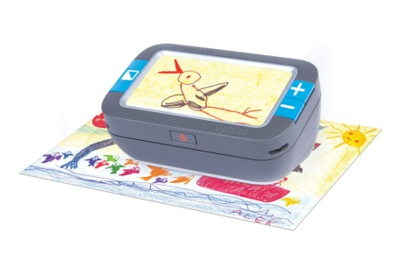
Basiskenmerken
- Uitvoering: pocketmodel
- Weergave: kleur
- Schermdiagonaal: 11 cm
- Vergroting: 1,7 tot 12 keer
- Elektronische leeslijnen: neen
- Elektronische beeldafdekking: neen
- Keuze tekst- en achtergrondkleur: ja
- Autofocus en elektrische zoom: ja
- Pc-aansluiting: nee
Aanvullende informatie
- De Compact 4HD is een pocket beeldschermloep met HD-camera en ingebouwde led-verlichting.
- Om steeds de juiste leesafstand en kijkhoek te bekomen, heeft de Compact 4HD een schuine houder. Die is afklikbaar voor een vlotte draagbaarheid en voor gebruik onderweg.
- Het ingebouwde kleurenscherm heeft een diagonaal van 4,3 inch en er zijn 16 kleurencombinaties mogelijk voor een goed contrast.
- De bediening is zo simpel mogelijk gehouden via twee knoppen rechts en één knop links van het beeldscherm.
- Het menu op het scherm heeft grote pictogrammen voor een betere leesbaarheid.
- Het beeld kan bevroren worden om het nadien rustiger te bekijken.
- Met de oplaadbare batterijen kan een autonomie van 3 uur bereikt worden.
- Afmetingen: 13 x 8,25 x 2,75 cm (zonder houder) en 13 x 9,4 x 7,3 cm (met schuine houder)
- Gewicht: 246 g (zonder houder) en 386 g (met houder)
Producent
OPTELEC
Nederland / België
Web: www.optelec.be/index.php?p=1003555
Leveranciers en prijzen
België en Nederland: Optelec: 695 euro (juli 2013, incl. btw)

Technische Fiche
Beeldschermloepen
ReadIt Wand
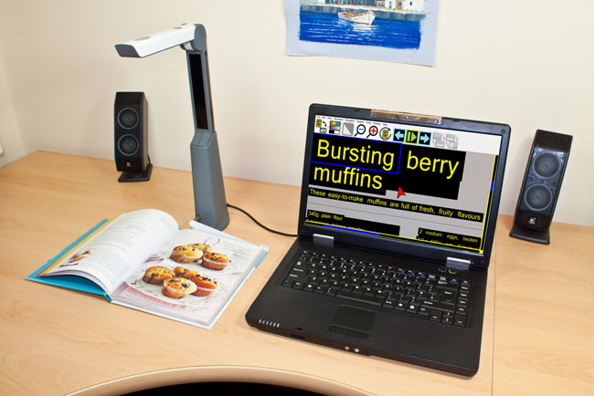
Basiskenmerken
- Uitvoering: draagbaar model met voorleesfunctie
- Weergave: kleur
- Schermdiagonaal: afhankelijk van de aangesloten computer
- Vergroting: 0,2 tot 80 keer
- Elektronische leeslijnen: neen
- Elektronische beeldafdekking: neen
- Keuze tekst- en achtergrondkleur: ja
- Autofocus en elektrische zoom: ja
- Pc-aansluiting: ja
Aanvullende informatie
- De ReadIt Wand is een draagbare camera-eenheid die op een Windows-computer aangesloten wordt.
- De camera is gemonteerd op een opvouwbaar statief waarop zich een voelbare markering bevindt die helpt om het tekstblad goed te positioneren.
- Splitscreen-mogelijkheid om twee beelden tegelijk op het scherm te krijgen, is voorzien in de ReadIt-software.
- De bediening gebeurt naar keuze vanop de computer (toetsenbord en muis) of via een aanraakbeeldscherm. Door met de vinger te schuiven over het aanraakscherm kun je navigeren binnen het gescande document.
- Door te dubbelklikken op een woord begint het voorlezen bij dat woord. Bij eenmaal aanraken, stopt het voorlezen.
- Met een knijpbeweging (pinch) op het aanraakscherm kan tekst vergroot of verkleind worden.
- Met 'multi capture' worden pagina’s van een opengeslagen boek ingescand. Het toestel merkt wanneer de gebruiker het blad omdraait en begint vervolgens automatisch de volgende pagina’s te lezen. Tot 20 pagina’s per minuut kunnen op die manier ingescand worden.
- Bij het voorlezen schakelt de ReadIt Wand automatisch naar de juiste voorleestaal. Standaard wordt Nederlands meegeleverd. Extra talen zijn optioneel verkrijgbaar.
- In de 'image view'-stand wordt het originele beeld behouden. Dat is geschikt om handschrift te lezen en foto’s te bekijken.
- In de 'overlay view'-stand wordt eveneens het originele beeld behouden maar wordt de tekst gemarkeerd voor een betere leesbaarheid.
- Bij de 'column view' wordt de hele breedte van het scherm gebruikt om tekst zodanig te schikken dat er enkel van boven naar onder geschoven wordt.
- Bij de 'horizontal view' wordt de tekst op één lijn doorgeschoven zoals bij een lichtkrant.
- Bij 'vertical view' wordt slechts één woord in het midden van de lijn getoond.
- Bij 'word view' wordt slechts één woord tegelijk in het midden van het scherm getoond.
- Voeding: usb-poort van de computer
- Afmetingen: 6,5 x 8,1 x 41,7 cm
- Gewicht: 500 g
Producent
VISIONAID TECHNOLOGIES LTD
Groot-Brittannië
Web: http://visionaid.co.uk/product/readit_wand/
Leveranciers en prijzen
België: Integra: 1.050 euro (juli 2013, incl. btw)
Technische Fiche
Brailleleesregels
Braillex EL 40c, 60c en 80c
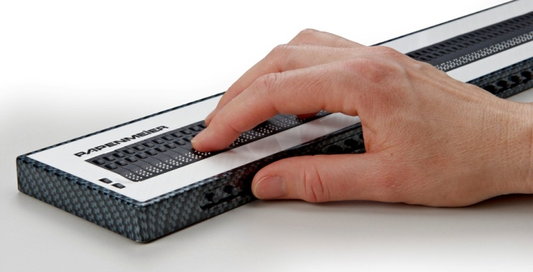
Basiskenmerken
Aantal braillecellen: 40, 60 of 80
Oppervlak onder braillecellen: gebogen of vlak
Brailletoetsenbord: neen
Batterijvoeding: neen
Bluetooth: neen
Aanvullende informatie
- De Braillex EL40, 60 of 80c is een vrij compacte brailleleesregel met 40, 60 of 80 braillecellen en cursorrouting.
- Bij aanschaf kan men kiezen tussen braillecellen met een vlakke of gebogen bovenzijde waaruit de braillestiftjes komen.
- De weerstand van de braillestiftjes kan ingesteld worden volgens persoonlijke voorkeur.
- Aanstuursoftware (drivers) voor Jaws 32/64 bit, SuperNova, Apple VoiceOver, Linux en Window-Eyes is voorzien.
- De verbinding met de computer gebeurt via een usb-poort.
- Op de voorzijde bevindt zich de 'easy access bar'. Dat is een langwerpige toets (zoals de spatiebalk) die in vier richtingen kan bewegen om te navigeren op het scherm.
- Boven elke braillecel bevinden zich twee cursor-routingtoetsen. De laagst geplaatste toets is voor muis- en cursorfuncties. De hoger geplaatste toets is voor menubediening.
- Afmetingen EL40c: 298 x 92,5 x 18 mm
Afmetingen EL60c: 426,5 x 92,5 x 18 mm
Afmetingen EL80c: 555 x 92,5 x 18 mm
- Gewicht EL40c: 640 g
Gewicht EL60c: 910 g
Gewicht EL80c: 1.170 g
Producent
PAPENMEIER
Duitsland
E-mail: info@papenmeier.de
Web Braillex EL40c: www.papenmeier.de/en/reha-division/products/braillex-el-40c.html
Web Braillex EL60c: www.papenmeier.de/en/reha-division/products/braillex-el-60c.html
Web Braillex EL80c: www.papenmeier.de/en/reha-division/products/braillex-el-80c.html
Leveranciers en prijzen
België: Sensotec: EL40c: 6.840 euro
EL60c: 10.070 euro
EL80c: 11.550 euro (juli 2013, incl. btw)
Nederland: Iris Huys: prijzen op aanvraag

Technische Fiche
Vergrotingssoftware
iZoom
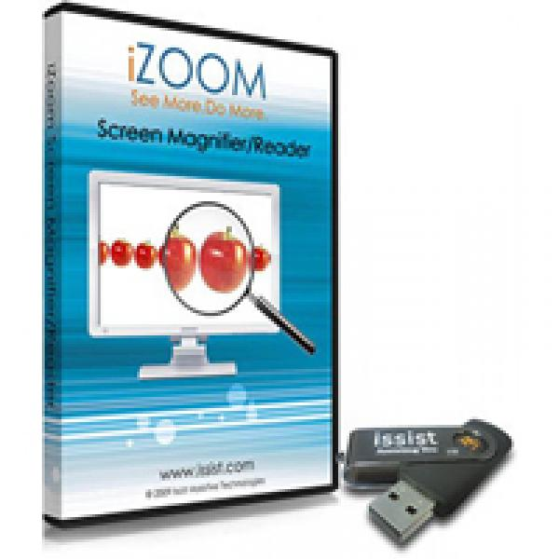
Basiskenmerken
- Versie: 4.0
- Ontworpen voor: Windows XP/Vista/7
- Vergrotingsbereik: gegevens ontbreken
- Teksten met gladde randen: ja
- Kleuren instelbaar: ja
- Beeld inverteerbaar: ja
- Hogere resoluties ondersteund: ja
Aanvullende informatie
- Izoom is een vergrotingssoftware met spraakweergave.
- Het programma is beschikbaar in vier versies. Een 'meeneembare' versie op een usb-stick die op elke computer kan gebruikt worden, een versie op een klassieke cd, een downloadbare versie en een versie volgens een maandelijkse huurformule.
- Bij de usb-versie worden alle instellingen bewaard op de usb-stick zodat ze beschikbaar zijn als iZoom op een andere computer gebruikt wordt. Bij het gebruik zijn geen beheerdersrechten noodzakelijk want er wordt niets geïnstalleerd op de computer.
- De instellingen gebeuren via een menu.
- Vergroting van het hele scherm of een gedeelte ervan is mogelijk.
- Kleuren die als storend ervaren worden, kunnen uitgeschakeld worden.
- De muispijl kan groter en contrastrijker gemaakt worden. Om de zichtbaarheid nog verder te verbeteren, kunnen cirkels en kruisen toegevoegd worden.
- Documenten, webpagina’s en e-mails kunnen ook voorgelezen worden.
Producent
ISSIST
Canada
Website: www.issist1.com/index.php?option=com_content&view=article&id=84&Itemid=53
Leveranciers en prijzen
Canada: usb-versie: $399 (292 euro)
Cd- of downloadversie: $299 (219 euro)
huurversie: $19,95 (15 euro) per maand

ADRESSEN LEVERANCIERS
BABBAGE AUTOMATION
Van Beverenlaan 1
NL - 4706 VM Roosendaal
Telefoon: +31 (0)165 53 61 56
info@babbage.com - www.babbage.com

BLINDENZORG LICHT EN LIEFDE
Hulpmiddelendienst
Oudenburgweg 40
B - 8490 Varsenare
Telefoon: +32 (0)50 40 60 52
hulpmiddelen@vlaamsoogpunt.be
www.lichtenliefde.be

BRAILLELIGA
Engelandstraat 57
B - 1060 Brussel
Telefoon: +32 (0)2 533 32 11
info@braille.be
www.brailleliga.be

ERGRA ENGELEN
Kerkstraat 23
B - 2845 Niel
Telefoon: +32 (0)3 888 11 40
info@ergra-engelen.be
www.ergra-engelen.be

ERGRA LOW VISION
Carnegielaan 4 - 14
NL - 2517 KH Den Haag
Telefoon: +31 (0)70 311 40 70
info@ergra-low-vision.nl
www.ergra-low-vision.nl

FOCI
Tijs van Zeventerstraat 29
NL - 3062 XP Rotterdam
Telefoon: +31 (0)10 452 32 12
info@foci.nl
www.foci.nl

FREEDOM SCIENTIFIC BENELUX BV
Postbus 4334
NL - 7320 AH Apeldoorn
Telefoon: +31 (0)55 323 09 07
info@freedomscientific.nl
www.freedomscientific.nl

INTEGRA
Naamsesteenweg 386
B - 3001 Heverlee
Telefoon: +32 (0)16 38 72 70
info@integra-belgium.be
www.integra-belgium.be

IRIS HUYS
James Wattstraat 13B
NL - 2809 PA Gouda
Telefoon: +31 (0)182 525 889
info@irishuys.nl
www.irishuys.nl

KOBA VISION
De Oude Hoeven 6
B - 3971 Leopoldsburg
Telefoon: +32 (0)11 34 45 13
info@kobavision.be
www.kobavision.be

Derbystraat 39 B
B - 9051 Sint-Denijs-Westrem
Telefoon: +32 (0)9 281 21 98

Chaussée de Nivelles 167
B - 7181 Arquennes
Telefoon: +32 (0)67 79 44 61

LVI BELGIUM
Bouwelsesteenweg 10 D
B - 2560 Nijlen
Telefoon: +32 (0)3 455 92 64
info@lvi.be
www.lvi.be

Chaussée de Bruxelles, 151
B - 6040 Jumet
Telefoon: +32 (0)473 78 15 23

O.L.V.S. OPTICAL
LOW VISION SERVICES
Loolaan 88
NL - 2271 TP Voorburg
Telefoon: +31 (0)70 383 62 69
info@slechtzienden.nl
www.slechtzienden.nl - www.loepen.nl

OPTELEC BELGIE
Baron Ruzettelaan 29
B - 8310 Brugge
Telefoon: +32 (0)50 35 75 55
info@optelec.be
www.optelec.be

13 Place Josse Goffin
B - 1480 Tubize-Clabecq
Telefoon: +32 (0)2 355 80 89

OPTELEC NEDERLAND
Breslau 4
NL - 2993 LT Barendrecht
Telefoon: +31 (0)88 678 35 32
info@optelec.nl
www.optelec.nl

RDG KOMPAGNE
Postbus 310
NL - 7522 AH Enschede
Telefoon: +31 (0)30 287 05 64
info@rdgkompagne.nl
www.rdgkompagne.nl

REINECKER REHA TECHNIK NL
Oudenhof 2D
NL - 4191 NW Geldermalsen
Telefoon: +31 (0)345 585 160
reinecker.nl@worldonline.nl
www.lowvision-shop.nl

SAARBERG
Postbus 222
NL - 4200 AE Gorinchem
Telefoon: +31 (0)18 361 96 25
info@saarberg.info
www.saarberg.info
SENSOTEC
Vlamingveld 8
B - 8490 Jabbeke
Telefoon: +32 (0)50 39 49 49
info@sensotec.be
www.sensotec.be

Antwerpse Steenweg 96
B - 2940 Hoevenen-Stabroek
Telefoon: +32 (0)3 828 80 15

Rue de la Croix Rouge 39
B - 5100 Namen (Jambes)
Telefoon: +32 81 71 34 60

SLECHTZIEND.NL
Van Heemstraweg 46 B
NL - 6658 KH Beneden Leeuwen
Telefoon: +31 (0)24 3600 457
info@slechtziend.nl
www.slechtziend.nl

SOLUTIONS RADIO BV
Motorenweg 5-k
NL - 2623 CR Delft
Telefoon: +31 (0)15 262 59 55
www.orionwebbox.org

VAN LENT SYSTEMS BV
Dommelstraat 34
NL - 5347 JL Oss
Telefoon: +31 (0)412 64 06 90
info@vanlentsystems.com
www.vanlentsystems.nl

WORLDWIDE VISION
Luxemburgstraat 7
NL - 5061 JW Oisterwijk
Telefoon: +31 (0)13 528 56 66
info@worldwidevision.nl
www.worldwidevision

COLOFON
INFOVISIE MAGAZIEN
Driemaandelijks tijdschrift over technische hulpmiddelen voor blinde en slechtziende mensen. Verkrijgbaar in zwartdruk, in gesproken vorm in daisyformaat en in elektronische vorm als HTML-bestand. De elektronische leesvorm is gratis en wordt verzonden via e-mail. Het elektronische archief (sinds 1986) kan op de website www.infovisie.be geraadpleegd worden. Er kan ook op trefwoorden in dat archief gezocht worden.

Redactie 2013
KOC – Kenniscentrum Hulpmiddelen van het VAPH
Tel.: +32 (0)2 225 86 91
E-mail: gerrit.vandenbreede@vaph.be
Web: www.hulpmiddeleninfo.be
INFOVISIE vzw
Tel.: +32 (0)16 32 11 23
E-mail: jan.engelen@esat.kuleuven.be
Web: www.infovisie.be

Redactieteam
Jan Engelen
Jeroen Baldewijns
Christiaan Pinkster
Gerrit Van den Breede
Jos Verhaegh
Heidi Verhoeven
Marie-Paule Van Damme

Vormgeving
zwartdruk: Johan Elst (B)
daisyversie: Dedicon, Grave (NL)
HTML-versie: KOC

Abonnementen (zwartdruk & daisy)
België: 25 euro / jaar
Andere landen: 30 euro / jaar

Wie zich wenst te abonneren, dient zich tot het VAPH-KOC te richten
Zwartdruk en daisyversie:
KOC – Kenniscentrum Hulpmiddelen van het VAPH
Sterrenkundelaan 30
1210 Brussel
Telefoon: +32 (0)2-225 86 61
E-mail: koc@vaph.be

HTML-versie (gratis): per e-mail aanvragen bij koc@vaph.be

Zonder schriftelijk tegenbericht wordt uw abonnement automatisch verlengd bij het begin van een nieuwe jaargang.

Deze publicatie is gemaakt met de Tiresias font, speciaal ontwikkeld voor blinde en slechtziende mensen door het RNIB Digital Accessibility Team.
Website: www.tiresias.org

Verantwoordelijke uitgever
Jan Engelen
Vloerstraat 67
B - 3020 Herent

De redactie is niet verantwoordelijk voor ingezonden artikelen. Enkel teksten die ondertekend zijn, worden opgenomen. De redactie behoudt zich het recht voor ingezonden stukken in te korten.

Het redactieteam kan niet aansprakelijk gesteld worden voor onjuiste gegevens die door leveranciers of producenten werden meegedeeld.

© Artikels uit deze publicatie kunnen overgenomen worden na schriftelijke toestemming van de uitgever.

